
МУНИЦИПАЛЬНОЕ БЮДЖЕТНОЕ
ОБЩЕОБРАЗОВАТЕЛЬНОЕ УЧРЕЖДЕНИЕ
ГОЛИЦЫНСКАЯ СРЕДНЯЯ ОБЩЕОБРАЗОВАТЕЛЬНАЯ ШКОЛА №2
(МБОУ Голицынская СОШ №2)

АНАЛИЗ РАБОТЫ
по воспитательной работе
за 2024-2025 учебный год

Бушуева Н.С.,
зам. директора по ВР

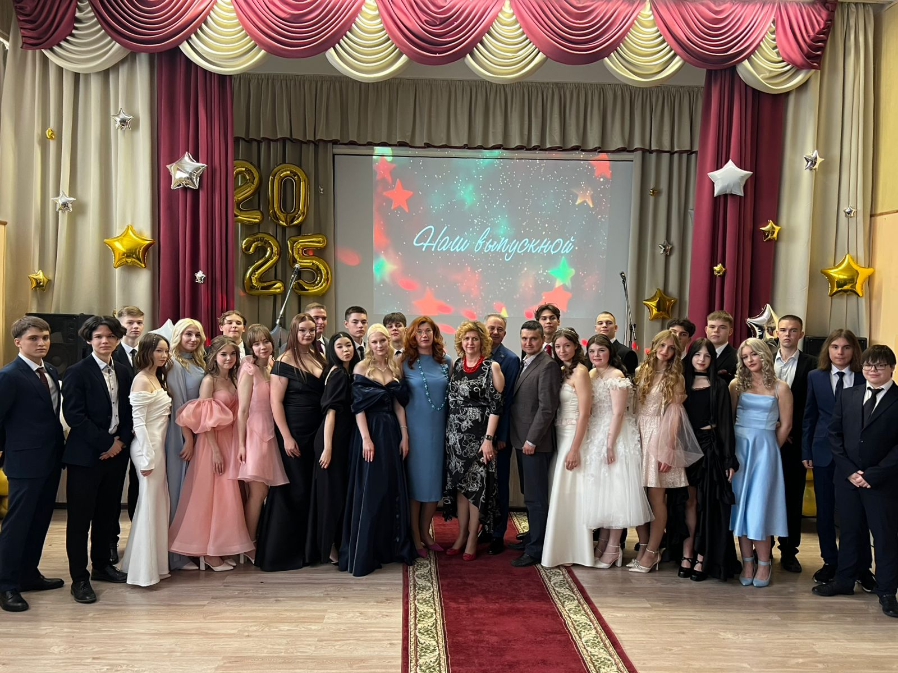

ОГЛАВЛЕНИЕ
 |  | стр.
1 | Краткая характеристика анализа воспитательной работы | 3
2  3  4 | Основные направления воспитательной работы  Кадровый состав воспитательной работы  Школьное методическое объединение классных руководителей | 4  4  5
5 | Результаты самоанализа воспитательной работы школы | 6
6  7  8  9 | Реализация модуля «Урочная деятельность»  Реализация модуля «Внеурочная деятельность и дополнительное образование»  Реализация модуля «Классное руководство»  Реализация модуля «Основные школьные дела» | 8  9  12  15
10 | Реализация модуля «Организация предметно-пространственной среды» | 17
11 | Реализация модуля «Работа с родителями и их законными представителями» | 19
12 | Реализация модуля «Самоуправление» | 20
13 | Реализация модуля «Профилактика и безопасность» | 22
14 | Реализация модуля «Социальное партнёрство» | 25
15  16  17  18 | Реализация модуля «Профориентация»  Реализация модуля «Детские общественные объединения»  Результаты участия в конкурсах воспитательной работы  Результаты работы на рейтинг школы R-5 –Социальная активность | 27  30  37  38
19 | Цель и задачи воспитательной работы на 2024-2025 учебный год | 42

АНАЛИЗ ВОСПИТАТЕЛЬНОЙ РАБОТЫ ЗА 2024/2025 УЧЕБНЫЙ ГОД

Цель анализа: определение качества воспитательной работы и степени реализацииплана воспитательной работы МБОУ Голицынской СОШ№2 за 2024/25 учебный год.

1.Краткая характеристика воспитательной работы МБОУ Голицынской СОШ №2 Воспитательная работа школы в 2024-2025 учебном году организована в соответствии с обновлённой Рабочей программой воспитания.

Целью воспитательной работы МБОУ Голицынской СОШ №2 является создание в школе условий для личностного развития школьников, которое проявляется:
- в усвоении ими основных норм поведения в обществе и традиций общества, в котором они живут;
- в развитии социально значимых отношений школьников и ценностного отношения к семье, труду, Отечеству, природе, миру, знаниям, культуре, окружающим людям и самим себе;
- в приобретении школьниками опыта осуществления социально значимых дел, направленных на заботу о своей семье, на пользу родному городу и стране в целом, трудового опыта, опыта деятельного выражения собственной гражданской позиции.

Педагогический коллектив реализует цель воспитательной работы школы через решение следующих задач:
- реализовывать воспитательные возможности основных школьных дел, поддерживать традиции их коллективного планирования, организации, проведения и анализа в школьном сообществе;
- реализовывать потенциал классного руководства в воспитании школьников, поддерживать активное участие классных сообществ в жизни школы;
- вовлекать школьников в кружки, секции, клубы, студии и иные объединения, работающие по школьным программам внеурочной деятельности, реализовывать их воспитательные возможности;
- использовать в воспитании детей возможности школьного урока, поддерживать использование на уроках интерактивных форм занятий с учащимися;
- инициировать и поддерживать ученическое самоуправление – как на уровне школы, так и на уровне классных сообществ;
- поддерживать деятельность функционирующих на базе школы детских общественных объединений и организаций;
- организовывать для школьников экскурсии, экспедиции, походы и реализовывать их воспитательный потенциал;
- организовывать профориентационную работу со школьниками;
- организовать работу школьных медиа, реализовывать их воспитательный потенциал;
- развивать предметно-эстетическую среду школы и реализовывать ее воспитательные возможности;
- организовать работу с семьями школьников, их родителями или законными представителями, направленную на совместное решение проблем личностного развития детей.

Воспитательная работа в школе осуществлялась по следующим приоритетным направлениям:

Основные направления воспитания:

Воспитательная работа в школе осуществляется в рамках модулей рабочей программы воспитания:

Виды и формы воспитательной деятельности рабочей программы модулей воспитания конкретизированы в календарных планах воспитательной работы НОО, ООО и СОО.
Кадровый состав воспитательной работы школы
№ | Ф.И.О. | должность | образование | категория
1 | Бушуева Н.С. | заместитель директора по ВР | высшее | высшая
2 | Прокопович И.М. | советник директора по воспитанию | высшее | высшая
3 | Дудкина Н.В. | социальный педагог | высшее | первая
5 | Лукина А.А. | педагог-организатор | высшее | высшая
6 | Мусык Н.А. | педагог-организатор | высшее | первая

№ | должность | кол-во | из них
№ | должность | кол-во | образование |  | категория
№ | должность | кол-во | среднее | высшее | высшая | первая | Без категории
1 | Классные руководители | 35 | 5 | 30 | 23 | 8 | 4
2 | Педагоги дополнительного образования | 13 | 4 | 9 | 7 | 5 | 1

Школьное методическое объединение классных руководителей

Дата проведения | Рассматриваемые вопросы | Количество присутствующих, чел.
Август, 2024 | Анализ работы ШМО классных руководителей за 2023-2024 учебный год. План работы методического объединения на 2024-2025 учебный год. | 35
Сентябрь, 2024 | Школьное питание. Организация информационной и просветительской работы с обучающимися и их родителями по пропаганде здорового питания. | 35
Октябрь, 2024 | Формы и методы работы классного руководителя по реализации в образовательных организациях технологий и методов раннего выявления семейного неблагополучия и оказания поддержки семьям с детьми, находящимся в трудной жизненной ситуации, социально опасном положении, социально- психологической реабилитации детей, пострадавших от жестокого обращения и преступных посягательств, сопровождению обучающихся, находящихся в ТЖС. | 35
Ноябрь, 2024 | Формы и методы профилактики суицидального поведения в работе классного руководителя с обучающимися и их родителями. Нормативно правовая база по вопросам безопасного поведения обучающихся. | 35
Декабрь, 2024 | Роль классного руководителя в профилактике безнадзорности и правонарушений обучающихся, профилактике семейного неблагополучия и фактов жесткого обращения с детьми. | 35
Январь, 2025 | Работа классного руководителя по предотвращению и разрешению конфликтов в классных коллективах. | 35
Апрель, 2025 | Содержание профориентационной работы в школе. Структура деятельности педколлектива по проведению профориентационной работы в школе. Интерактивные методы профориентационной работы в школе. | 35
Май, 2025 | 1.Основные сложности и проблемы, которые испытывали в работе классные руководители в течение учебного года: обмен мнением, тренинги, диагностика.  2.Анализ деятельности классных руководителей за 2024 -2025 учебный год.  3.Перспективное планирование воспитательной работы на 2025-2026 учебный год. | 35
Выводы:
Штат воспитательной службы сформирован в необходимом объеме. План работы ШМО классных руководителей реализован на 100 %.
Рекомендации:
1.Составить перспективный план повышения квалификации педагогов воспитательной службы школы.
2.Организовать методическую поддержку педагогам при аттестации в 2025/26 учебном году.
3.Организовать методическую поддержку классным руководителям по составлению планов воспитательной работы с классами в соответствии с требованиями рабочей программы воспитания и с учетом календарных планов воспитательной работы школы.
4.К сентябрю 2025 года обновить рабочую программу с учётом ФОП.
Результаты самоанализа воспитательной работы школы

Результаты анализа сгруппированы в соответствии с критериями самоанализа воспитательной работы.

1. Результаты воспитания, социализациии саморазвития школьников
Критерий оценки результатов воспитания, социализации и саморазвития школьников: динамика личностного развития школьников в каждом классе.
Способом получения информации о результатах воспитания, социализации и саморазвития школьников является педагогическое наблюдение, диагностики, направленные на изучение результатов личностного развития учеников. Результат определён через автоматизированную систему подсчёта:
доля обучающихся, имеющих высокий уровень развития личностных результатов 64%
доля обучающихся, имеющих средний уровень развития личностных результатов 25%
доля обучающихся, имеющих низкий уровень развития личностных результатов 9%

Какие проблемы личностного развития школьников решены
Анализ личностных результатов обучающихся 1–11-х классов показал, что педагогическому коллективу школы удалось:
 | на уровне НОО | на уровне ООО | на уровне СОО
сохранить уровень учебной мотивации школьников | 94% | 72% | 69%
сохранить высокий уровень познавательной активности школьников | 91% | 73% | 68%
сохранить уровень социальной компетентности обучающихся | 64% | 79% | 91%
повысить уровень ответственности и самостоятельности обучающихся | на 19% | на 33% | на 46%
сохранить уровень нравственных ценностей | 78% | 76% | 82%
Какие проблемы личностного развития решить не удалось
Педагогическому коллективу школы не удалось решить следующие проблемы личностного развития школьников:
низкий уровень учебной мотивации в отдельных группах | 7-9 классов
низкий уровень социальной компетентности обучающихся уровня ООО | у отдельных групп учеников 5-9 классов в виде неконструктивного поведения в конфликте
снижен уровень сформированности нравственных ценностей | на уровне ООО на 5%

Какие проблемы школа будет решать в 2025/26 учебном году:
формирование социальной компетентности обучающихся уровня НОО
повышение уровня учебной мотивации,
повышение уровня социальной компетентности обучающихся уровня ООО
повышение уровня сформированности нравственных ценностей обучающихся 5-9 классов

Динамика уровня развития патриотических качеств обучающихся на момент окончания обучения на уровнях НОО, ООО и СОО:
С целью выявления уровня развития патриотических качеств обучающихся уровней НОО, ООО предложена анкета в начале и в конце года. Для учащихся СОО проведено анкетирование для определения уровня сформированности когнитивного, эмоционального и деятельностного компонентов гражданско-патриотического воспитания. При этом вопросы сгруппированы в три блока по темам «Патриотизм» и «Гражданственность», «Права и свободы личности»:
- сформированность у учащихся знаний, представлений о системе ценностей гражданина России (когнитивный компонент);
- сформированность у учащихся позитивной внутренней позиции личности обучающегося в отношении системы ценностей гражданина России (эмоциональный компонент);
- наличие опыта деятельности на основе ценностей гражданина России (деятельностный компонент).

Уровень | 1 полугодие 2024-2025 учебного года | 2 полугодие 2024-2025 учебного года
НОО | 91% | 97%
ООО | 83% | 92%

Период | 1 полугодие 2024-2025 учебного года |  |  | 2 полугодие 2024-2025 учебного года
Уровень | Высокий  уровень | Средний  уровень | Низкий  уровень | Высокий  уровень | Средний  уровень | Низкий  уровень
СОО | 87% | 8% | 5% | 91% | 7% | 1%

Вывод: выявлена динамика повышения уровня развития патриотических качеств учащихся на всех уровнях
Рекомендация: продолжить работу по патриотическому воспитанию школьников, учитывая данные мониторинга уровня сформированности патриотических качеств; активно внедрять современные методики патриотического воспитания.

Реализация модуля «Урочная деятельность»
Одной из задач, направленной на достижение цели воспитания является усиление воспитательного потенциала образовательного процесса. В рамках школьного урока учителями-предметниками применяются следующие формы урока:

Результаты реализации модуля «Школьный урок» (на основе данных самоанализа учителей-предметников)

Вывод: Результаты реализации модуля «Урочная деятельность» - выше среднего. Учитываются индивидуальные особенности обучающихся при определении объема задания и уровня трудности за счет использования разноуровневых заданий, соблюдают принципы развивающего обучения. Также учитываются возрастные и психологические особенности развития школьников. Большинство педагогов-предметников соблюдают на уроках требования СанПиН. Однако не всеми предметниками проводятся физминутки, не проветривается кабинет в соответствии с режимом проветривания, не соблюдаются требования к режиму работы с компьютерами.
В течение года учащиеся активно участвовали в онлайн-олимпиадах на различных образовательных платформах: Учи.ру (Всероссийская онлайн-олимпиада по функциональной грамотности и предпринимательству, Всероссийская онлайн-олимпиада по английскому языку, математике, экологии, окружающему миру, литературе).
Мониторинг участия в мероприятиях, организованных на данных образовательных платформах, показал 86% охвата участников.

Итоги реализации мероприятий календарного плана модуля «Урочная деятельность»
Мероприятия | Охват
Всероссийский экологический диктант | 80 учащихся, 2 педагога
Всероссийский географический диктант | 45 учащихся, 1 педагог
Диктант Победы | 10 учащихся, 12 педагогов
Всероссийский проект «Открытые уроки» | 250 учащихся

Уроки, рекомендованные Минпросвещением, в соответствии с календарём знаменательных и памятных дат проведены в полном объёме.
В текущем учебном году в рамках реализации федерального проекта «Успех каждого ребёнка» национального проекта «Образование» 592 ученика стали участниками занимательных уроков различных программ.
Положительный аспект:
1.В содержании учебного занятия педагогами учитывается воспитательный компонент урока в соответствии с их тематикой, формой организации деятельности учащихся, их индивидуальными и возрастными особенностями. Учителя включают в уроки материалы, способствующие формированию патриотических качеств личности обучающихся. Формы деятельности разнообразны.
2.Высокая результативность участия учащихся в конкурсах, олимпиадах, организованных образовательными платформами.
Проблемное поле:
1.Не всеми учителями-предметниками используется на уроках активные и интерактивные формы и методы работы
2.Замечания по вопросу соблюдения гигиенического требования к организации урока
Пути решения: для повышения качества преподавания, изучения опыта работы опытных учителей и внедрения эффективных приёмов в собственную практику в новом учебном году организовать взаимопосещения уроков. Активно транслировать позитивный опыт реализации воспитательного потенциала предметов.

Реализация модуля «Внеурочная деятельность и дополнительное образование»
Внеурочная деятельность является неотъемлемой и обязательной частью образовательного процесса и отражена в основной образовательной программе. Внеурочная деятельность школы осуществляется по направлениям:
Данные занятия проводятся в различных формах. Обязательным условием организации внеурочной деятельности является ее воспитательная направленность, соотнесенность с рабочей программой воспитания образовательной организации. С 2022 года реализуется внеурочное занятие «Разговоры о важном», направленное на развитие ценностного отношения школьников к своей родине - России, населяющим ее людям, ее уникальной истории, богатой природе и великой культуре. Занятия проводятся строго по графику - каждый понедельник, по темам предложенным Министерством образования. Темы и содержание занятий определены с разбивкой по классам.
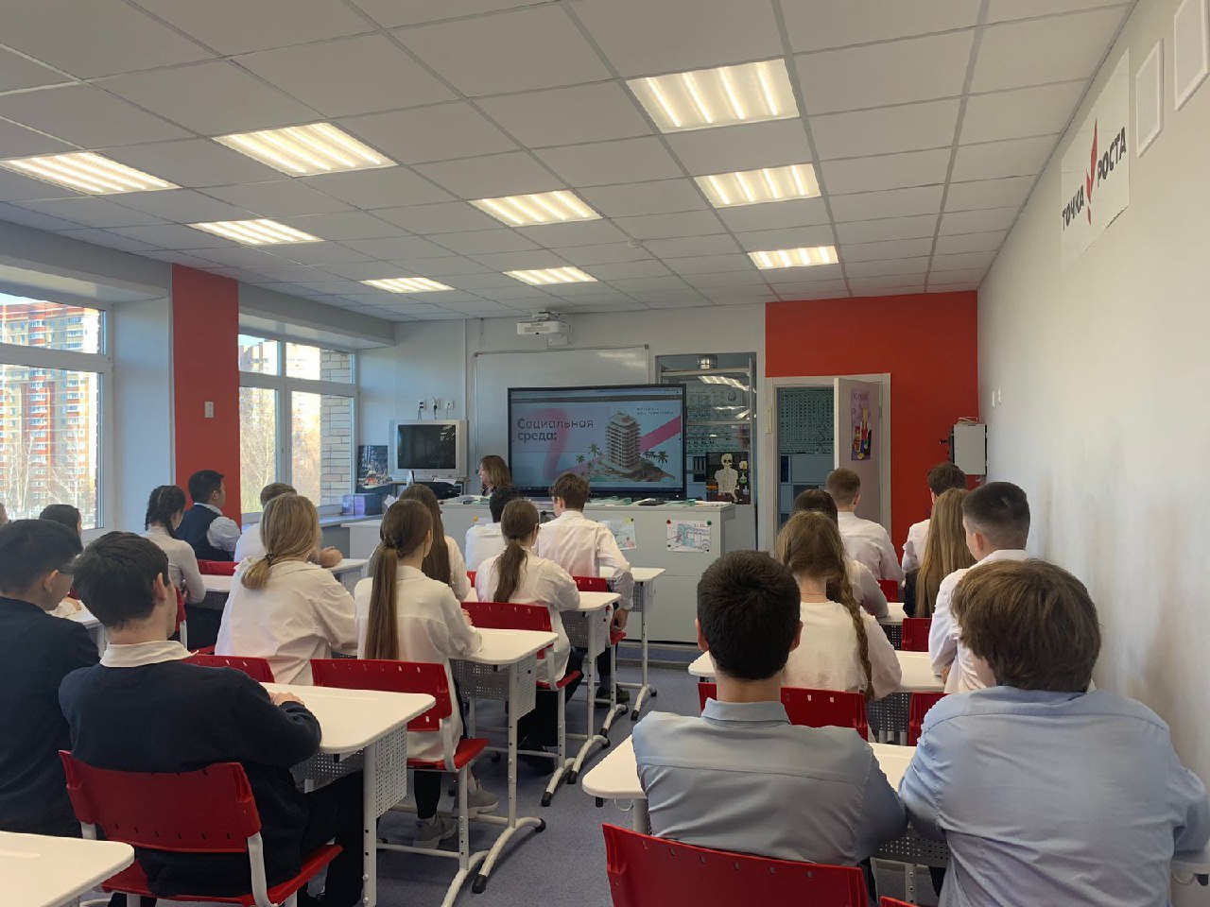 | 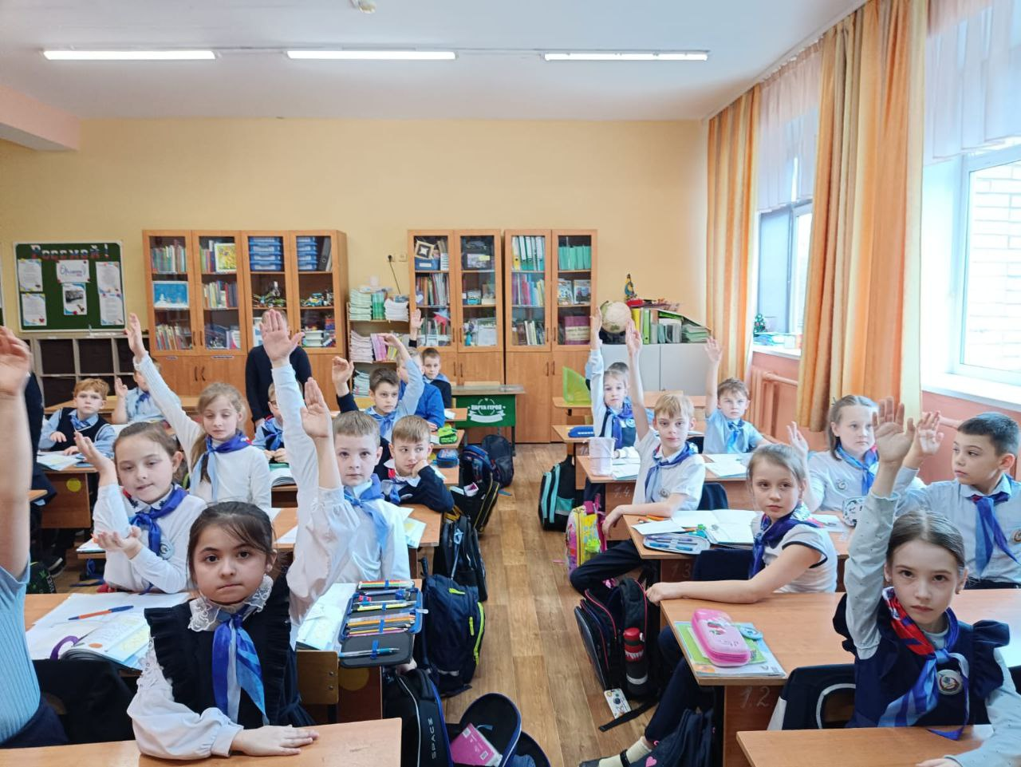
В соответствии с ВШК за отчётный период был проведён анализ организации внеурочных занятий «Разговоры о важном».
Итог:
обучающиеся проявляли заинтересованность в результатах групповой работы | в 1-11-х классах
отмечался эмоциональный отклик на информацию занятия | в 1-11-х классах
обучающиеся показали в основном высокий уровень активности | в 1–5-х классах
обучающиеся показали средний уровень активности | в 6–11-х классах
активность обучающихся на занятиях проявлялась в обсуждении содержания видеороликов | в 1-11-х классах
участии в выполнении интерактивных заданий, выполнении творческих заданий. | в 1-8 классах
Внеурочная деятельность была организована в разнообразных формах. С учётом проведения курса «Разговоры о важном» охвата учащихся внеурочной деятельностью составляет 100%.
Дополнительное образование
В 2024-2025 учебном году в школе функционировали 9 кружков и спортивных секций (18 групп), из них
Во всех кружках, секциях социального заказа занимались всего чел.
Направленность кружков и спортивных секций:

Динамика изменения количества кружков, работающих в МБОУ (всего):

Вывод: работа по дополнительному образованию в течение учебного года велась на удовлетворительном уровне, имелись результаты на школьном, окружном, региональном, всероссийском и международном уровнях. Наличие сети взаимодействия школы с другим учреждением ДО позволило расширить для учащихся выбор досуга во внеурочное время по интересам.
В целом качество организации внеурочной деятельности в 2024/25 учебном году можно признать удовлетворительным
Положительный аспект:
1.Высокий охват внеурочной деятельностью в т.ч. курсом «Разговоры о важном»
Проблемное поле:
1. Низкий охват учащихся 10-11 классов дополнительным образованием.
Рекомендация:
В 2025-2026 учебном году при организации внеурочной деятельности планировать внеурочную деятельность учитывая запросы обучающихся и родителей (законных представителей). Планировать мероприятия, направленные на повышение охвата обучающихся 10-11 классов дополнительным образованием.
Реализация модуля «Классное руководство»
На начало 2024-2025 учебного года в школе сформировано 35 общеобразовательных классов. Классными руководителями 1–11-х классов разработаны и реализованы планы воспитательной работы с классами в соответствии с рабочей программой воспитания и календарными планами воспитательной работы уровней образования. В течение учебного года деятельность классных руководителей осуществлялась по направлениям:

Содержание воспитательной деятельности данного модуля направлено на решение задач воспитания и социализации обучающихся через реализацию воспитательного потенциала классного руководства и предусматривает:

Проведение тематических классных часов  (в соответствии с утверждённым планом. Среди них обязательные, которые проводятся 1 раз в месяц в рамках Всероссийского урока безопасности: по ПДД, здоровый образ жизни, толерантность, а также тематические классные часы, рекомендованные к проведению в каждом модуле плана воспитательной работы). | 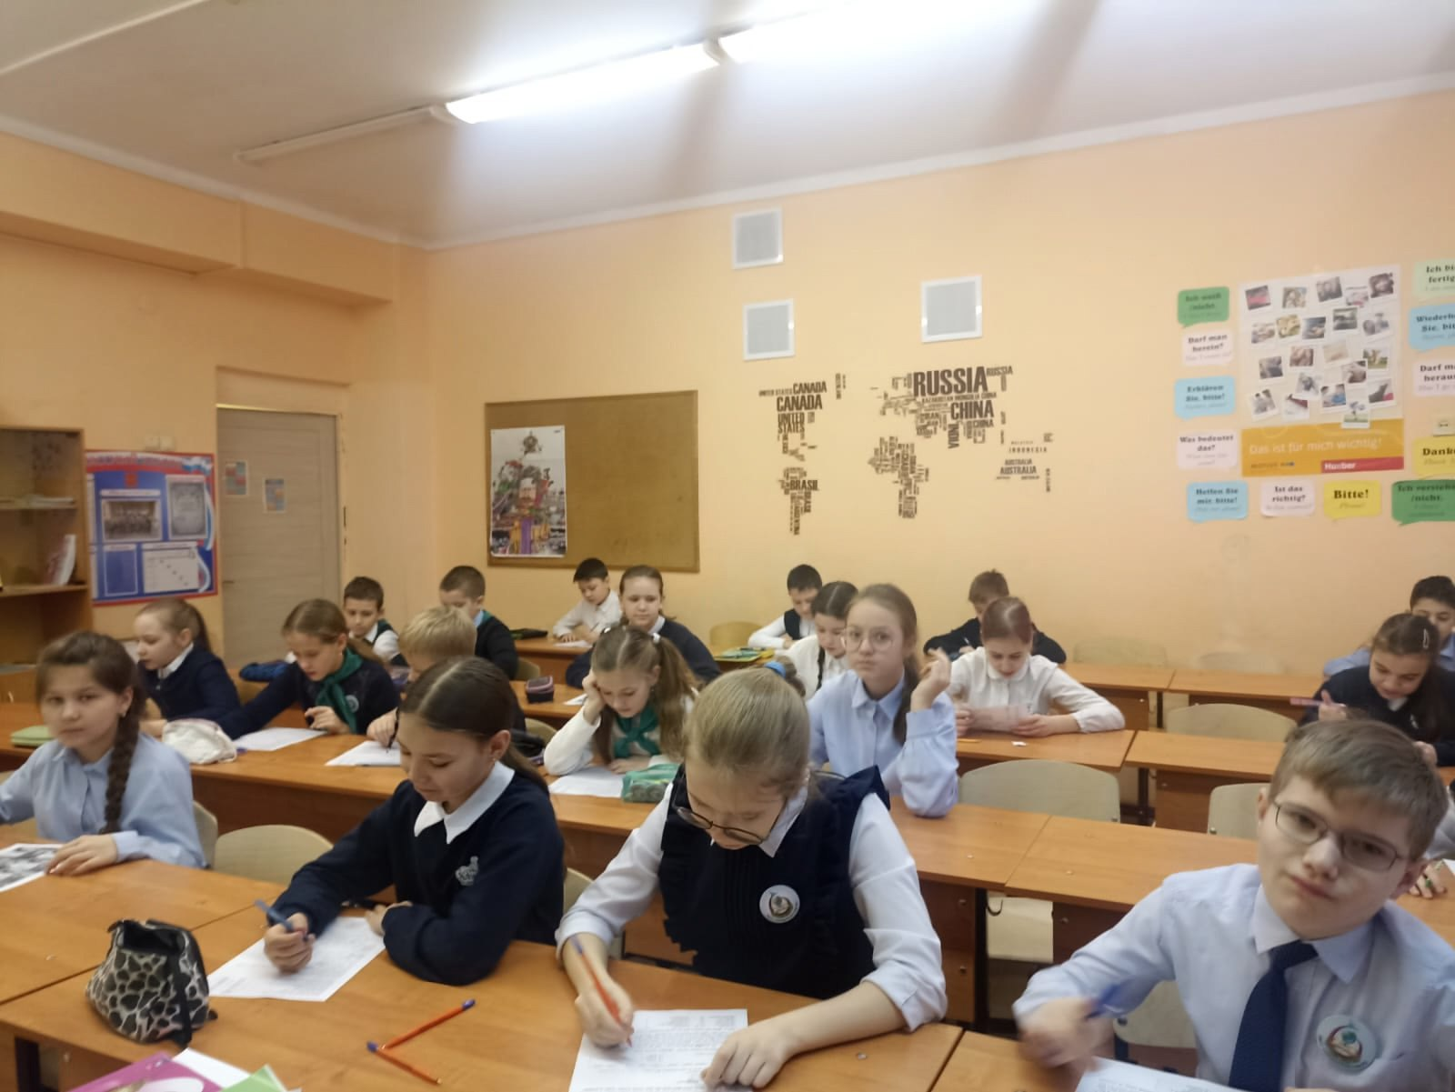
Проведение внеурочных занятий курса «Разговоры о важном» | 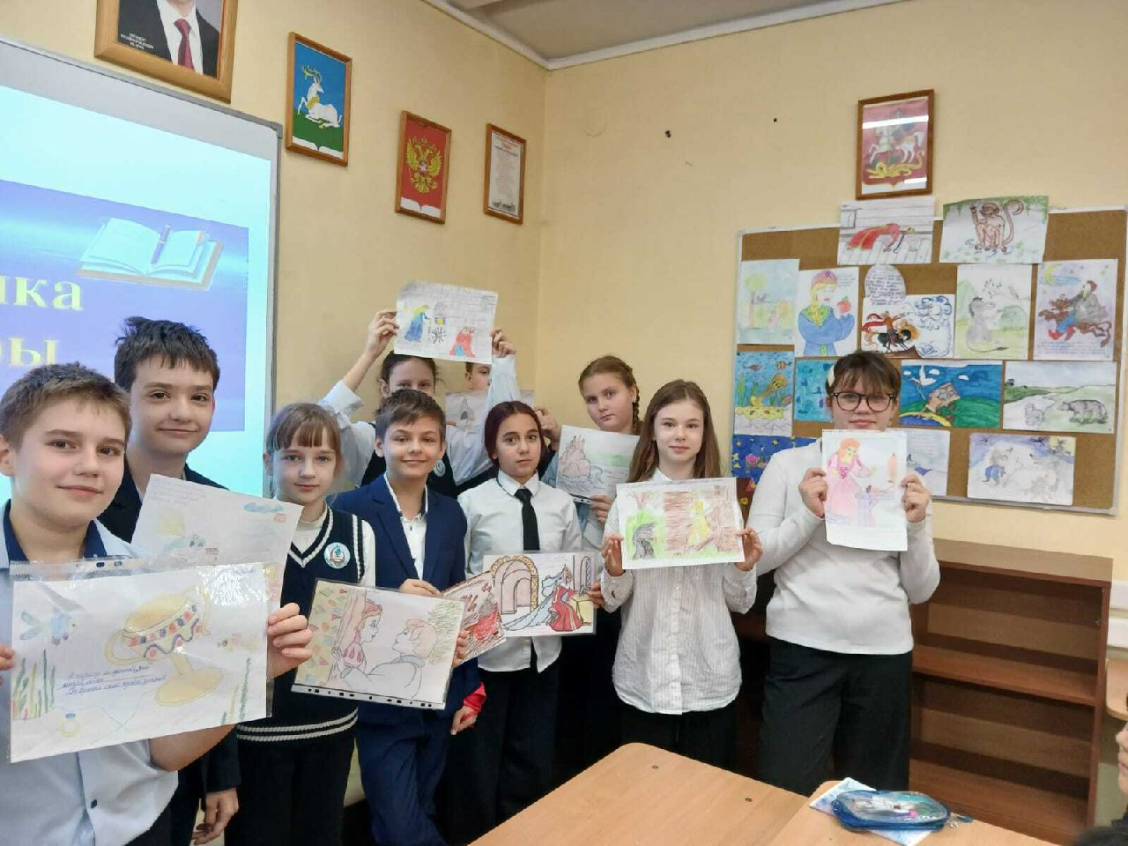
Вовлечение обучающихся в занятия внеурочной деятельности (кружки и секции) | 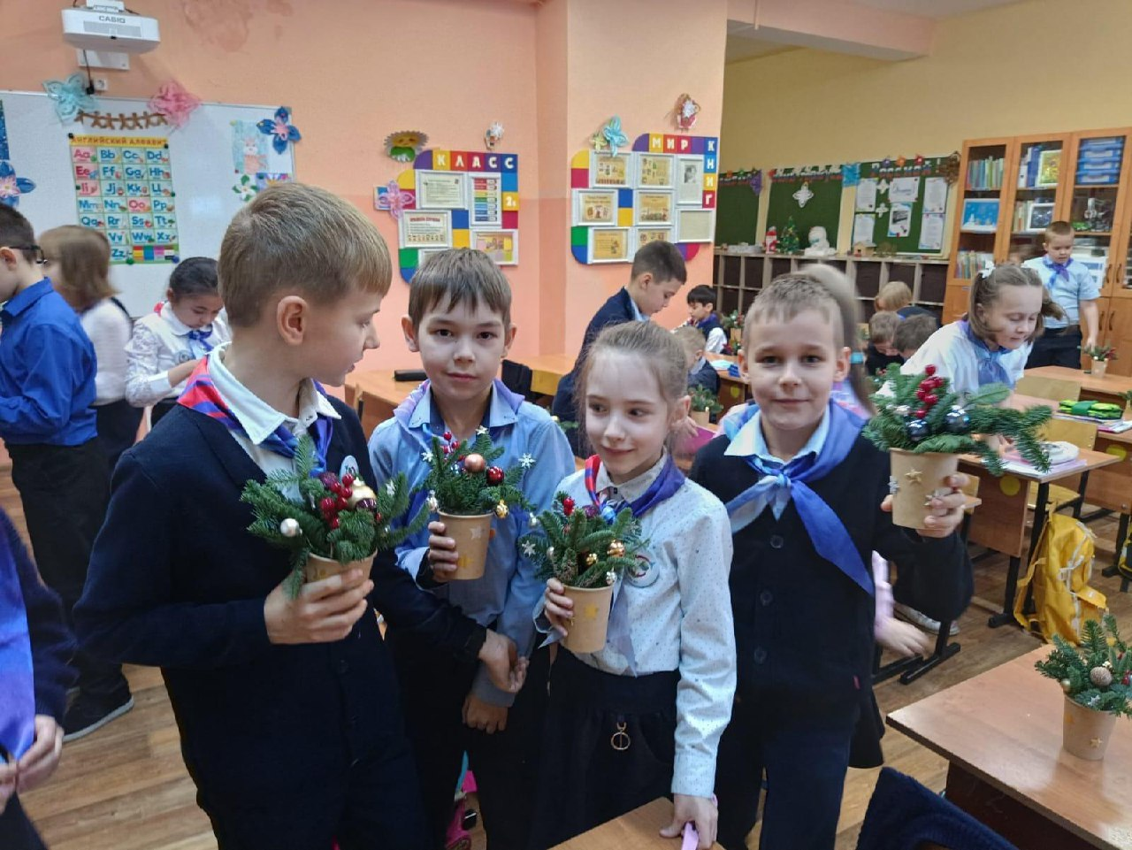
Сплочение коллектива класса через игры и тренинги на командообразование, внеучебные и внешкольные мероприятия, экскурсии, празднования дней рождения обучающихся, классные праздники; | 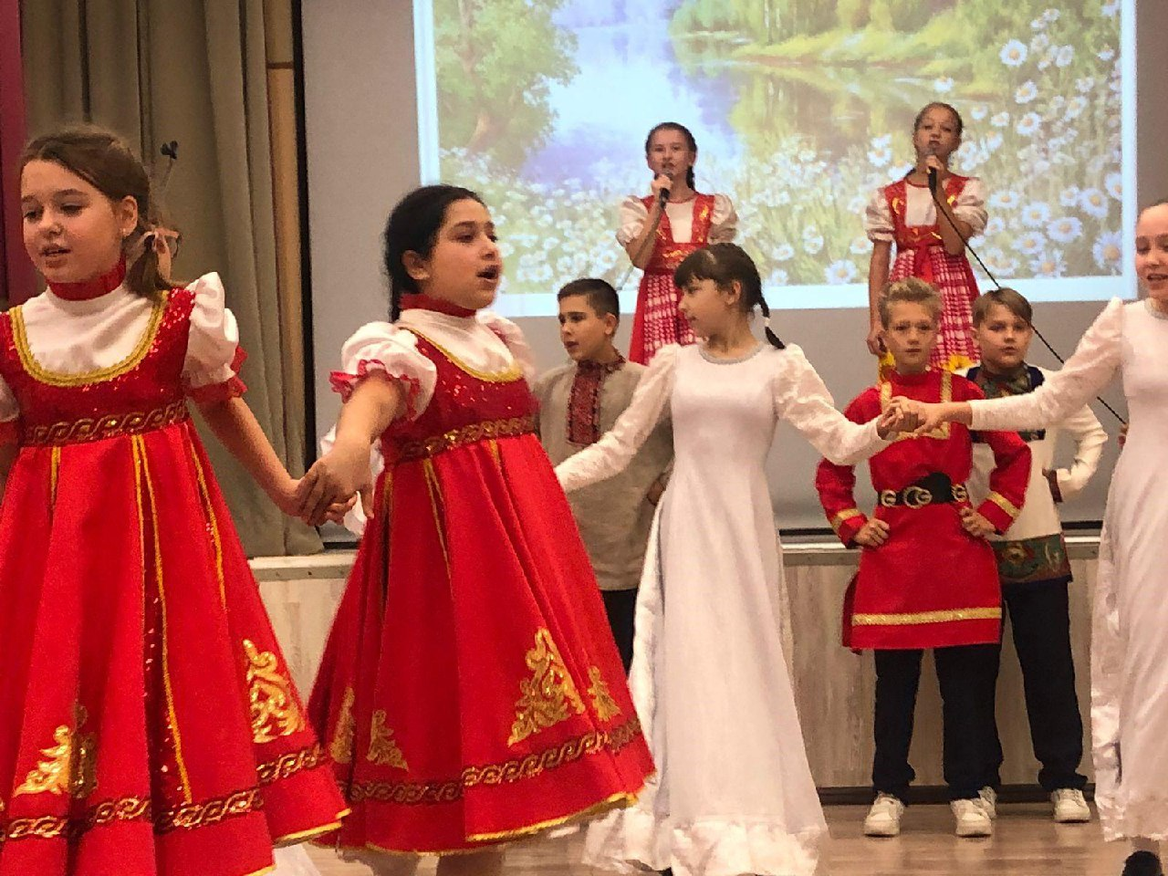
Систематический мониторинг посещаемости учебных занятий и успеваемости

Индивидуальная работа с учащимися, входящими в группу риска и семьями СОП

Реализация мероприятий календарного плана (по уровням)

Организация и проведение регулярных родительских собраний, информирование родителей об успехах и проблемах обучающихся, их положении в классе, жизни класса в целом, помощь родителям и иным членам семьи в отношениях с учителями, администрацией;

Организация интересных и полезных для личностного развития обучающихся совместных дел, позволяющих вовлекать в них обучающихся с разными потребностями; | 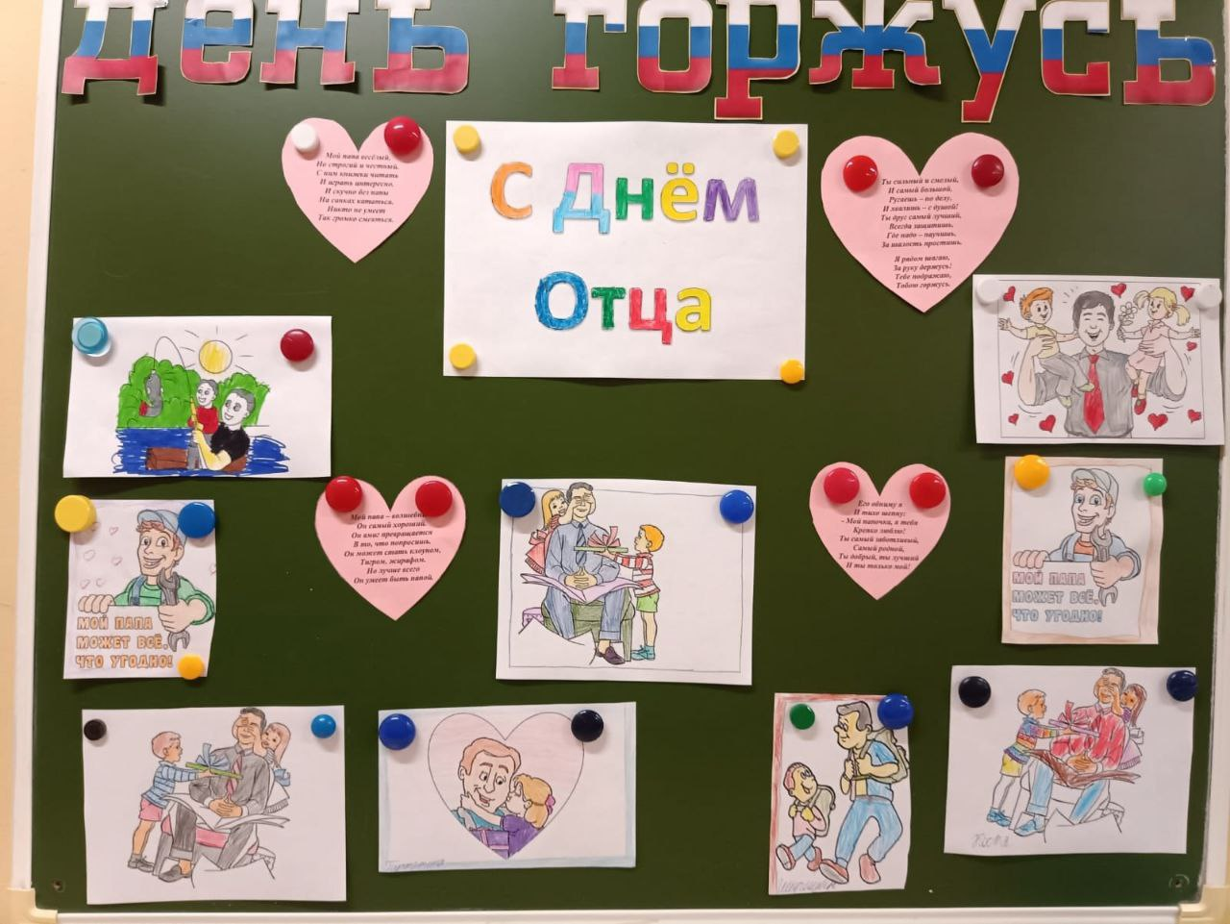
Проведение в классе праздников, конкурсов, соревнований и т. п | 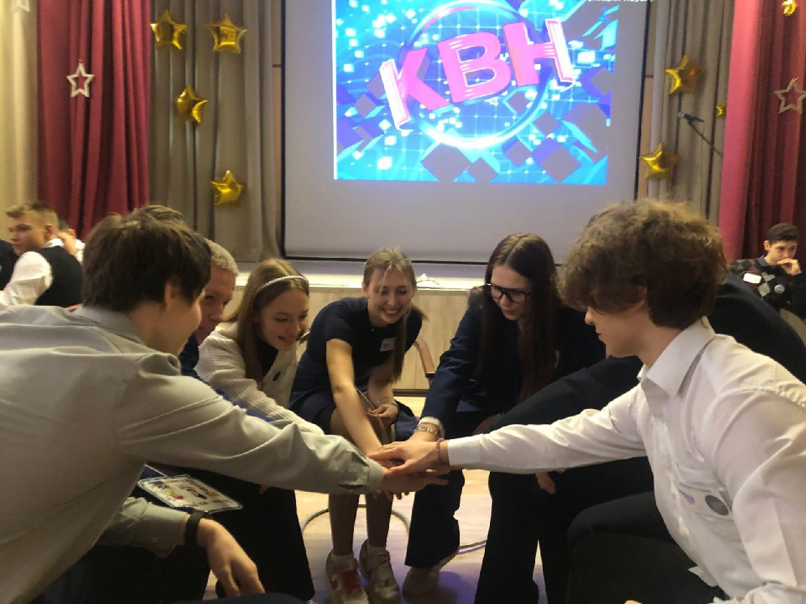

На основании мониторинга «Качество реализации классными руководителями планов воспитательной работы с классом» выявлены следующие показатели:
Динамика охвата членов классных коллективов результативным исполнением общественных поручений в процентах от общего числа учеников класса.
1–4-е классы | 5–9-е классы | 10–11-е классы | в среднем по школе
стабильный показатель- 69% | повышение на 21% | повышение на 10% | повышение на 15%

Положительный аспект:
1.Организация и эффективность внедрения системы наставничества (учитель-учитель, учитель – ученик)
2.Качество реализации классными руководителями планов воспитательной работы с классом –среднее и выше среднего показателя
3.Деятельность большинства классных коллективов направлена на реализацию общешкольных и социально значимых задач в т.ч. по патриотическому воспитанию учащихся.
Проблемное поле:
1.Низкая динамика охвата результативным исполнением общественных поручений, участия в общешкольных и внешкольных мероприятиях – 4А, 6В, 7А, 8В, 9Б, 10 классах.
Рекомендации:
1. Продолжить реализацию общешкольных и социально значимых задач в т.ч. по патриотическому воспитанию учащихся.
2. Шире использовать формы мотивации учащихся для активной творческой деятельности и самореализации.

Реализация модуля «Основные школьные дела»
В 2024-2025 учебном году спланированы и проведены как общешкольные традиционные мероприятия, так и дела на параллелях и внутри классов.
Значимыми общешкольными мероприятиями в 2024-2025 учебном году стали:

Реализация ключевых общешкольных дел:
Уровень | Количество КТД поплану | Выполнено | Не выполнено
НОО | 17 | 17 | 0
ООО | 18 | 18 | 0
СОО | 19 | 19 | 0
итого | 54 | 54 | 0

Итог: ключевые общешкольные дела реализованы на 100%.
Анализируя воспитательную деятельность за 2024-2025 учебный год, отмечен высокий уровень охвата учащихся мероприятиями воспитательной деятельности патриотической направленности – более 90%.Работа по гражданско-патриотическому воспитанию велась согласно плану работы школы на 2024-2025 уч.год. Одно из центральных мест занимает сотрудничество с ветеранами Голицынского Пограничного Института ФСБ РФ и общественной организации «Офицеры России», для которых школа проводит праздники, концерты, посвящённые памятным датам.
В течение года педагогическим коллективом была проделана большая работа по этому направлению. В отчетном периоде наиболее удачными с точки зрения реализации задач патриотического воспитания были следующие воспитательные события/дела/мероприятия:

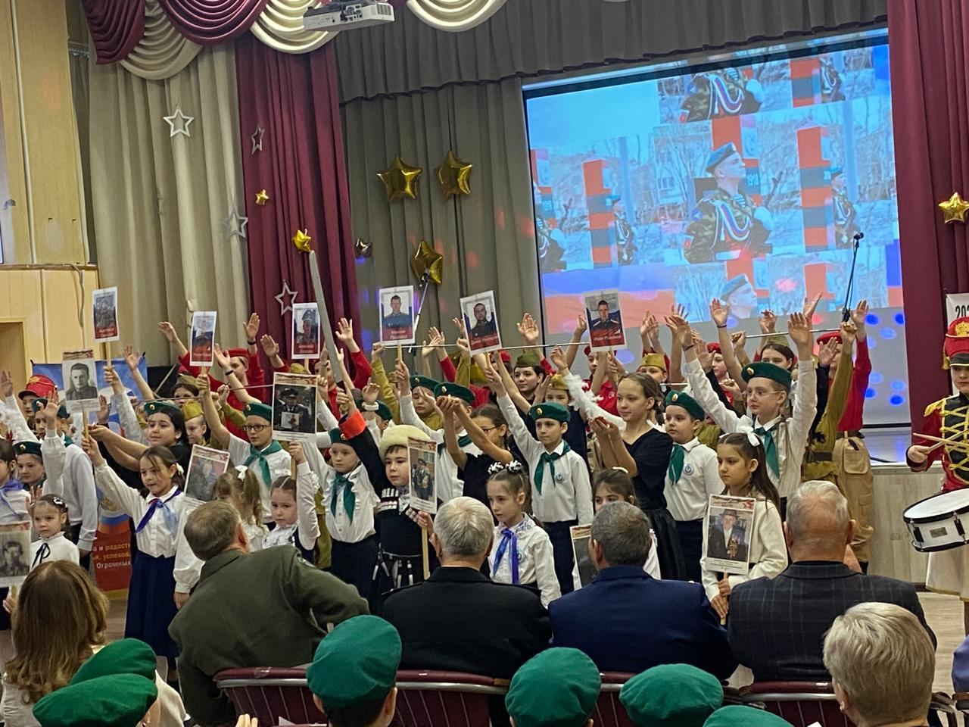 | 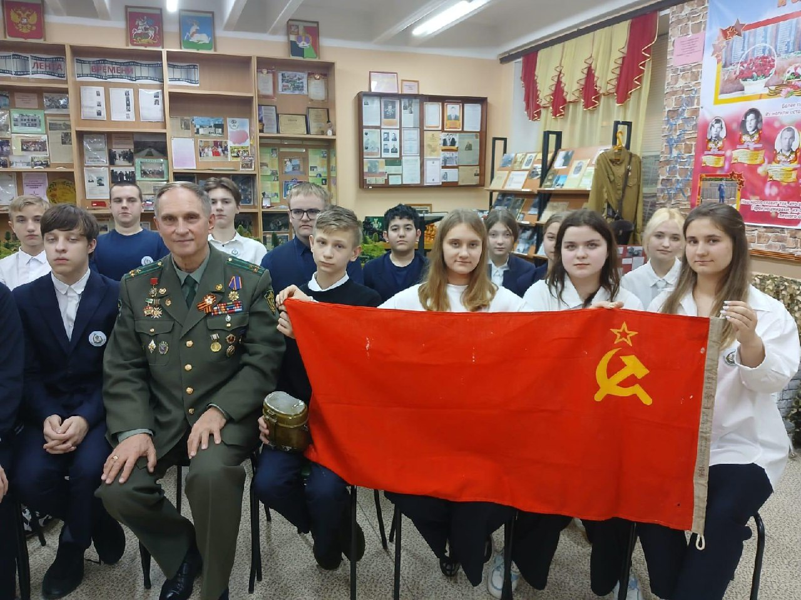
Активность участия классов по патриотическому воспитанию

Сравнительная таблица участия в мероприятиях по военно-патриотическому воспитанию

Исполнение плана общешкольных дел воспитывающей деятельности в процентах от запланированных мероприятий – 100 процентов.
Положительный аспект:
1.Высокий показатель участия учащихся в реализации общешкольных ключевых дел.
2.Мотивация: поощрение социально активных учащихся школы на общешкольных линейках.
Проблемное поле:
1. Небольшой охват учащихся в проектах Регионального, Всероссийского уровней.
Рекомендация:
1.Мотивировать учащихся для участия в проектах, конкурсах более высокого уровня.

Реализация модуля «Организация предметно-пространственной среды»
Окружающая ребенка предметно-пространственная среда школы, при условии ее грамотной организации, обогащает внутренний мир ученика, способствует формированию у него чувства вкуса и стиля, создает атмосферу психологического комфорта, поднимает настроение, предупреждает стрессовые ситуации, способствует позитивному восприятию ребенком школы.
В вестибюле школы размещены Государственная символика РФ, субъекта РФ, муниципального образования. Проведены все запланированные церемонии поднятия и спуска Государственного флага РФ. Имеется группа информационных стендов. На них размещена информация о проведенных мероприятиях, расписание занятий, памятки по безопасности, грамоты.
Воспитывающее влияние на ребенка осуществляется через такие формы работы с предметно-пространственной средой школы как
Конкурс Новогодних поделок | 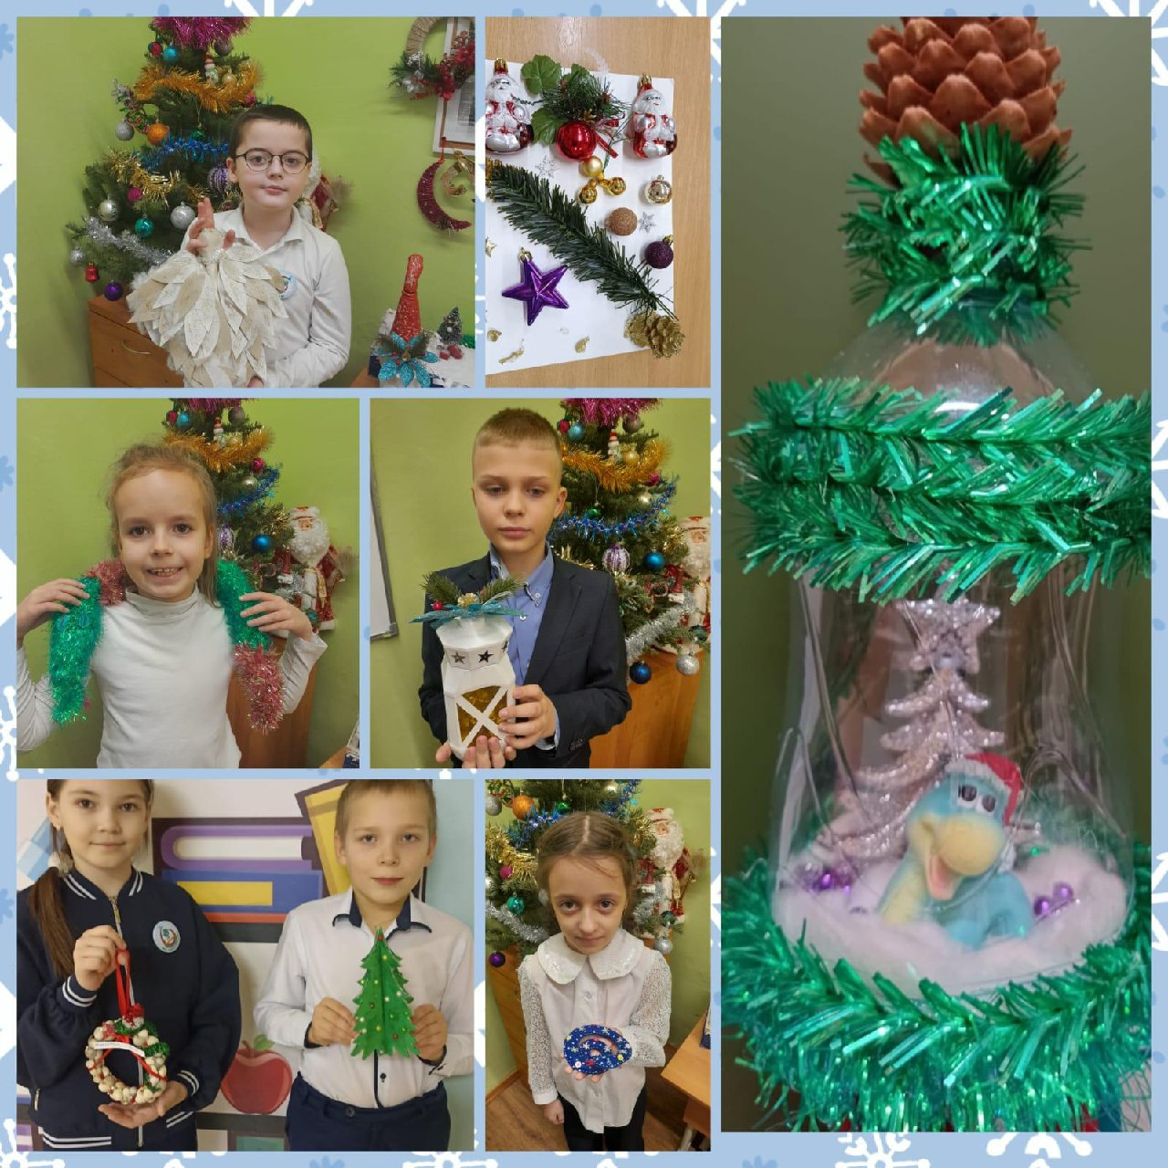
Конкурс Новогодних кабинетов | 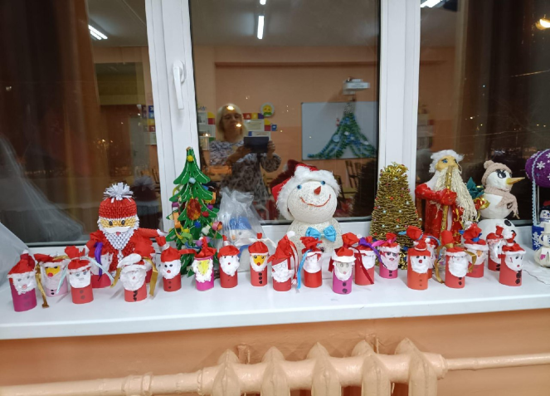
Конкурс «Рождественская звезда» | 
Праздники | 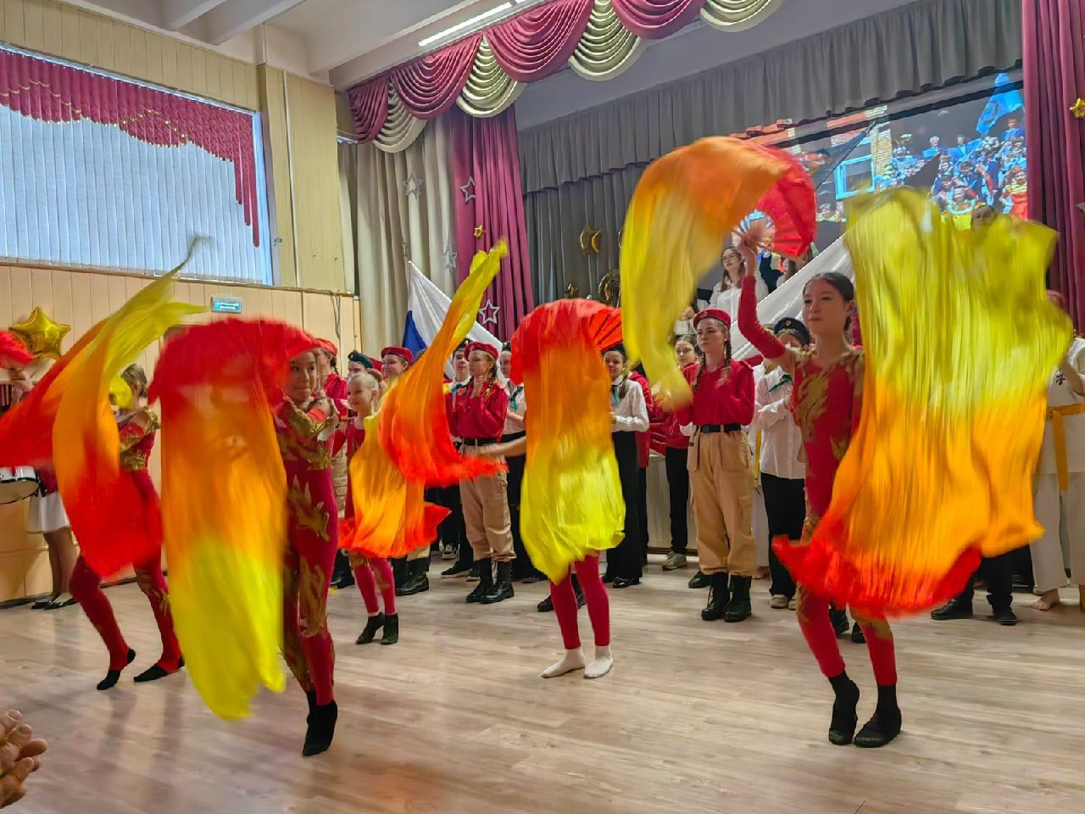
Немаловажный вопрос в организации предметно-пространственной среды школы – это дежурство школьников. Дети учатся уважать свой и чужой труд, следить за порядком, за внешним видом друг друга. В школе на регулярной основе организовано дежурство классов по школе.
Положительный аспект:
1.Организация предметно-пространственной среды способствует положительному восприятию ребенком школы и происходящей в ней его деятельности
Проблемное поле:
1.Не все учащиеся принимают участие в творческих конкурсах.
2.Не во всех классных кабинетах своевременно обновляется информация на стендах.
Рекомендации:
1.Необходимо продолжить работу по дальнейшему оформлению школьного пространства с целью повышения его эстетической привлекательности.
2.Необходимо активизировать работу по привлечению творчески настроенных школьников к дальнейшей модернизации предметно-пространственной среды.
3. Необходимо в сентябре 2024 года обновить классные уголки, уголки Государственной символики и уголки безопасности.
Реализация модуля «Работа с родителями или их законными представителями»
Процесс взаимодействия семьи и школы направлен на активное включение родителей в учебно-воспитательный процесс, во внеурочную и досуговую деятельность, сотрудничество с детьми и педагогами.
В 2024-2025 учебном году в данном направлении в школе реализованы следующие мероприятия:

Посещение семей
Совет Профилактики
В течение учебного года проведены родительские собрания, на которых рассматривались следующие вопросы:

Также родители учащихся приняли участие

В 2024-202 учебном году родительские собрания проходили по графику. В целом посещаемость родителями собраний составляет в среднем

В каждом классе с сентября организована работа родительского комитета, члены которого оказывают помощь классному руководителю в организационных вопросах. На заседаниях общешкольного родительского комитета обсуждались вопросы, касающиеся обучения и воспитания детей, безопасности детей и подростков, организации питания, проведения школьных праздников. Представители школьного родительского комитета принимали участие в организации экскурсий в рамках модулей «Внеурочная деятельность» и «Экскурсии, экспедиции, походы».
С родителями детей, требующих постоянного внимания, осуществляется непрерывное взаимодействие при непосредственном участии классных руководителей. Классными руководителями в системе осуществлялось информационное оповещение через школьный сайт, родительский чат.
Положительный аспект:
1.Организация и реализация совместных мероприятий школы с родительской общественностью.
2.Обращения родителей/законных представителей вне образовательной организации на отчетный период - отсутствуют.
Проблемное поле:
1.Низкий показатель организации работы с родителями (родительские собрания, консультации) в 5а, 5б, 8в, 8г классах.
Рекомендации:
В новом учебном году:
1.Классным руководителями использовать разнообразные новые формы организации работы с родителями. Организовать педагогическое просвещение родителей.
2.Планирование семинара по организации и проведению родительского собрания.

Реализация модуля «Самоуправление»

В рамках проекта «Модернизация систем общего образования» создан Центр детских инициатив при поддержке советника директора по воспитанию и взаимодействию с общественными объединениями, где обучающиеся создают и реализовывают собственные внеклассные проекты, а педагоги — проводят классные часы и иную внеурочную деятельность. Центр детских инициатив – это центральное место детского объединения, штаб ребят, место встреч, сборов, рабочее место Советника директора по воспитательной работе. Функционал центра детских инициатив:
- пространство ученического самоуправления;
- место сбора команд (обществ, кружков) по направлениям интересов детей;
- место встреч с детскими общественными объединениями (движениями), родительским, педагогическим, профессиональным сообществом для проведения совместных мероприятий, проектной деятельности, игр;
- рабочее место советника по воспитанию;
- место для проведения мероприятий внеурочной деятельности, дополнительного образования детей;
- центральное место детского объединения, штаба ребят, место встреч, сборов.
Школьный медиацентр – это платформа для развития творческого потенциала обучающихся, а также место для практического применения полученных знаний.
Это пространство, которое объединяет школьников в желании заниматься творчеством, проявлять таланты, а также демонстрировать свою точку зрения на события и делиться ею с окружающими.
В медиацентре школьники осваивают азы журналистики и учатся сразу применять полученные знания на практике. Например, как создавать контент, вести себя в социальных сетях, писать тексты, снимать видео и фото, монтировать ролики, держаться в кадре, работать с микрофоном и т.д.
В ходе совместной работы у обучающихся развиваются такие социальные навыки, как умение принимать решения, брать ответственность, работать в коллективе, договариваться друг с другом и даже руководить.

В школе функционирует медиацентр – добровольная организация, в состав которой входят учащиеся 5- 11 классов. Освещение жизни школы:

Школьные медиа выпускают ежемесячную газету «Школьная планета» и еженедельный «Боевой листок». Всего за 2024-2025 учебный год выполнено:

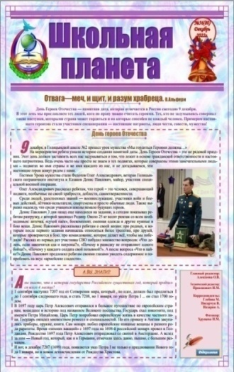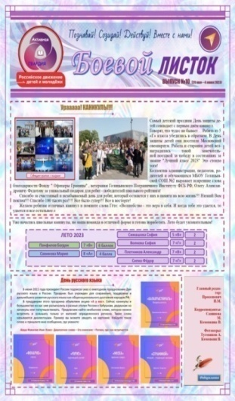
Ведется фото и видеосъемка уроков, классных часов, внеклассных мероприятий, обработка и оформление полученной информации, размещение её на сайте школы.

Положительный аспект:
1. Увеличилось количество заинтересованных лиц событиями, происходящими в школе.
2.Увеличилось количество родителей, оперативно получающих информацию о школьных мероприятиях, итогах соревнований и конкурсов, фото и видео с крупных школьных событий.
3.Профориентационная работа в этом направлении позволяет правильно сориентировать выпускников (многие ребята медиацентра хотели бы в дальнейшем связать свою жизнь с журналистикой и смежными специальностями).
Проблемное поле:
1.Специалисты и обучающиеся, входящие в состав школьной службы медиацентра не проходили специального обучения, что затрудняет качественную деятельность в данном направлении.
2.Необходима возможность привлечения квалифицированных специалистов для сопровождения деятельности службы.
Рекомендация:
1.Мотивировать учащихся для участия в медиацентре.

Реализация модуля «Профилактика и безопасность»

В работе нашей школы значительное место занимает воспитательная и профилактическая деятельность с детьми и подростками. В масштабах школы основная нагрузка по работе с «трудными» детьми и подростками, а также неблагополучными семьями возложена на «Совет по профилактике безнадзорности и правонарушений».

Задачами его являются:

Классными руководителями были заполнены индивидуальные карты на детей «группы риска», из которых была получена информация об интересах учащихся, отношении к учебе, о взаимоотношениях со своими родителями, о занятости в свободное время. С этими учащимися также дополнительно занимались учителя-предметники. Все учащиеся, стоящие на учёте, были вовлечены во внеурочную деятельность, в кружки, спортивные секции школы, внеклассные мероприятия. Классные руководители проводили классные часы, посвященные проблеме профилактики наркомании, табакокурения, алкоголизма и других вредных привычек среди подростков. В доступной и увлекательной форме учили старшеклассников вести здоровый образ жизни, подкрепляя уроки примерами из исторических и современных нормативно-правовых документов.
Профилактическая работа в школе ведётся по направлениям:

Профилактика безопасного поведения

Сравнительная таблица участия учащихся по профилактической работе

Вывод: прослеживается положительная динамика участия учащихся в мероприятиях по профилактической работе. Коллективы 7 «А», 7«Г», 9 «В» классов принимает активное участие в мероприятиях по профилактике безопасного поведения.

Профилактика правонарушений, преступлений и безнадзорного поведения несовершеннолетних
За весь учебный год было проведено 9 заседаний Совета по профилактике.

В индивидуальном порядке для профилактической беседы приглашались учащиеся школы, имеющие определенные основания, которые являлись неоднократными нарушителями дисциплины и порядка в школе, и родители учащихся. Регулярно, в целях профилактики и контроля, приглашались индивидуально и совместно с родителями дети «группы риска». При работе с учащимися «группы риска», а также с их родителями по профилактике правонарушений проводилась работа по пропаганде здорового образа жизни – одного из главных факторов жизненного успеха и досуговой занятости подростков, что способствовало снижению случаев правонарушений среди учащихся.
Сравнительная таблица, состоящих на учёте детей «группы риска»
 | 2020-2021 учебный год | 2021-2022 учебный год | 2022-2023 учебный год | 2023-2024  учебный год | 2024-2025  учебный год
Кол-во детей состоящих на учёте ВШУ, КДН, ОДН / % | 2/0,2% | 2/0,2 % | 1/0,09 % | 1/0,09% | 3/0,28%
Кол-во детей из семей состоящих на учёте ВШУ, КДН, ОДН/ % | 4/0,4% | 8/0,84 % | 10/0,9 % | 12/1% | 10/1%
ИТОГО | 6/0,6 % | 10,1% | 11/1% | 13/1% | 13/1,3%

Социальным педагогом был проведён мониторинг ученического коллектива школы, в ходе которого составлены списки по определённым статусным категориям. Данные были получены путем изучения школьной документации, составления социальных паспортов классных коллективов, собеседования с родителями, учащимися, через тестирование, анкетирование, опросы. В результате всей работы был составлен социальный паспорт школы.
На основании этого был определен следующий круг семей и учащихся школы для организации индивидуальной профилактической работы:
 | На начало учебного года | На конец учебного года
Всего учащихся | 1064 | 1064
Опекаемые дети | 7 | 7
Многодетные семьи | 179 | 179
Дети- инвалиды | 5 | 5
Несовершеннолетние, состоящие, на контроле в КДН и ЗП Одинцовского городского округа | 1 | 3
Семьи, находящиеся в социально опасном положении, состоящие на контроле в КДН и ЗП | 8 | 10
Вывод: проанализировав полученные данные, можно сделать следующий вывод: количества детей, состоящих на учёте в ВШУ, КДН, по сравнению с прошлым годом, увеличилось.
Количество семей, состоящих на учете, по сравнению с прошлым годом, уменьшилось на 6 %. Но количество детей из семей, состоящих на учете, увеличилось на 0,2%. Причина – пренебрежение правилами поведения на транспорте, личной безопасностью.
Следует отметить, что учащиеся, состоящие на учете:
- Васильев Владислав 9 «Б» кл.- нарушил правила поведения при переходе на железной дороге.
- Жабрикова Арина, 8 «Б» и Жабрикова Полина, 9 «Б» кл. - безответственность за нахождение в ночное время, пренебрежение личной безопасностью. В связи с этим необходимо усилить работу по профилактике безопасного поведения на ж/д, личной безопасности классному руководителю – Граденко Л.А., Дудкиной Н.В.
Все семьи, в которых проживают дети «группы риска», приглашались на заседание Совета по профилактике и заседание КДНиЗПи г. Одинцово. Администрацией школы, инспектором ОДН, заместителем директора по ВР, проводились циклы профилактических бесед как с детьми «группы риска», так и с их родителями. Дети «группы риска» привлекались к участию в школьных мероприятиях, ежедневно проводился контроль посещаемости учебных занятий, была организованна внеурочная и досуговая деятельность детей данной категории, с родителями проводилась беседа о контроле детей данной категории во внеурочное время.
Классным руководителям необходимо усиливать работу с детьми из неблагополучных семей – Коровенко В. – 7 «А» кл., Забирова М..- 5 «А» кл., Забирова София – 2 «А» кл,, Бузолина К. – 8 «Б» кл., Бузолина Е. – 2 «Г» кл., Сараф О.- 8 «А» кл., Жабрикова А. -8 «В» кл., Забалуева Е..- 1 «А» кл., Высоцкий М. – 8 «Б» кл., Кикоть А.- 4 «А» кл..
Классным руководителям необходимо продолжать проводить разъяснительно – профилактическую работу со всеми учащимися и их родителями.

Реализация модуля «Социальное партнёрство»
Существенное положительное воздействие на воспитательный процесс оказывает непосредственное сотрудничество с учреждениями образовательной, культурной, профилактической направленности. Социальное партнерство мотивирует обучающихся на совершенствование качества образования.
Функционированию системы социального партнерства, способствующего успешной социальной адаптации, социализации и самореализации учащихся школы осуществлялось при взаимодействии с местным и окружным сообществом:

Задачи модуля решались благодаря:
- вовлечению обучающихся в различные кружки, секции, объединения по интересам;
- организации работы по профилактике безнадзорности и правонарушений через реализацию внеурочной деятельности, функционированию кружков дополнительного образования, спортивных секций;
- проведение совместных мероприятий, праздников, соревнований.
Формы сотрудничества использованы самые разнообразные:
- тематические встречи и классные часы,
- совместная исследовательская и диагностическая деятельность,
- встречи с интересными людьми,
- приглашение специалистов различных сфер деятельности,
- экскурсии,
- консультации,
- круглые столы.
Вывод: Таким образом, социальное партнерство проявляет себя в школе в обмене опытом, в совместной реализации проектов и инициатив, в сохранении традиций, в совершенствовании образовательной среды школы. Анализ реализации социального партнерства школы с учреждениями и организациями городского округа показал удовлетворительные результаты.
Положительный аспект:
1.Социальное партнёрство расширяет круг общения всех участников образовательного процесса.
2.Позволяет учащимся получить социальный опыт и способствует формированию их мировоззрения.
Проблемное поле:
1.В течение года со школой сотрудничали не все организации, что затрудняет качественную деятельность в данном направлении.
2.Необходима возможность привлечения квалифицированных специалистов для сопровождения деятельности службы.
Рекомендация:
1.Продолжить работу по реализации и развитию социального партнерства.
Реализация модуля «Профориентация»
Организация профориентационной работы в школе является важным направлением в структуре учебно-воспитательной работы и направлена на обеспечение социальных гарантий в вопросах профессионального самоопределения учащихся. В 2024-2025 учебном году профориентационная работа МБОУ Голицынской СОШ №2 проводилась по следующим направлениям:

Организация профориентационной работы является одним из направлений в структуре учебно-воспитательной работы и направлена на обеспечение социальных гарантий в вопросах профессионального самоопределения всех участников образовательного процесса. В школе утвержден план профориентационной работы, являющийся частью плана работы школы на текущий учебный год.
При организации профориентационной работы в школе соблюдаются следующие принципы:

Реализация профориентационного направления через:

Форма профориентационной работы
с обучающимися НОО | Классные часы | «Все профессии важны», «Умелые руки не знают скуки», «Игра-путешествие "Кто что делает"», «Все работы хороши – выбирай на вкус» и др.
с обучающимися НОО | Курсы внеурочной деятельности | «Шахматы»
с обучающимися НОО | Дополнительное образование | «Юные друзья пограничников»
с обучающимися ООО | Привлечения учеников к общественно-полезной работе, участия в акциях трудового десанта | «Субботник», «Посади лес»
с обучающимися ООО | Курсы внеурочной деятельности | «Россия - мои горизонты»,  «Школа волонтёра», «Школьная телестудия»
с обучающимися ООО | Общероссийский проект | «Билет в будущее»
с обучающимися ООО | Дополнительное образование | «Юные друзья пограничников»
с обучающимися ООО | Классные часы | «Мой выбор - мое будущее»
с обучающимися СОО | Профессиональные пробы | Фестиваль «Билет в будущее», чемпионат «Профессионалы»
с обучающимися СОО | Всероссийские профориентационные проекты | «ПроеКТОриЯ»,  «Мой выбор»
с обучающимися СОО | Университетские дни,  Дни открытых дверей | МГИМо,  ЗПИТ, МОКФу, ГПИ ФСБ РФ, МЮИ
с обучающимися СОО | Классные часы,  Внеурочная деятельность | «Мой выбор - мое будущее»  «Россия - мои горизонты»
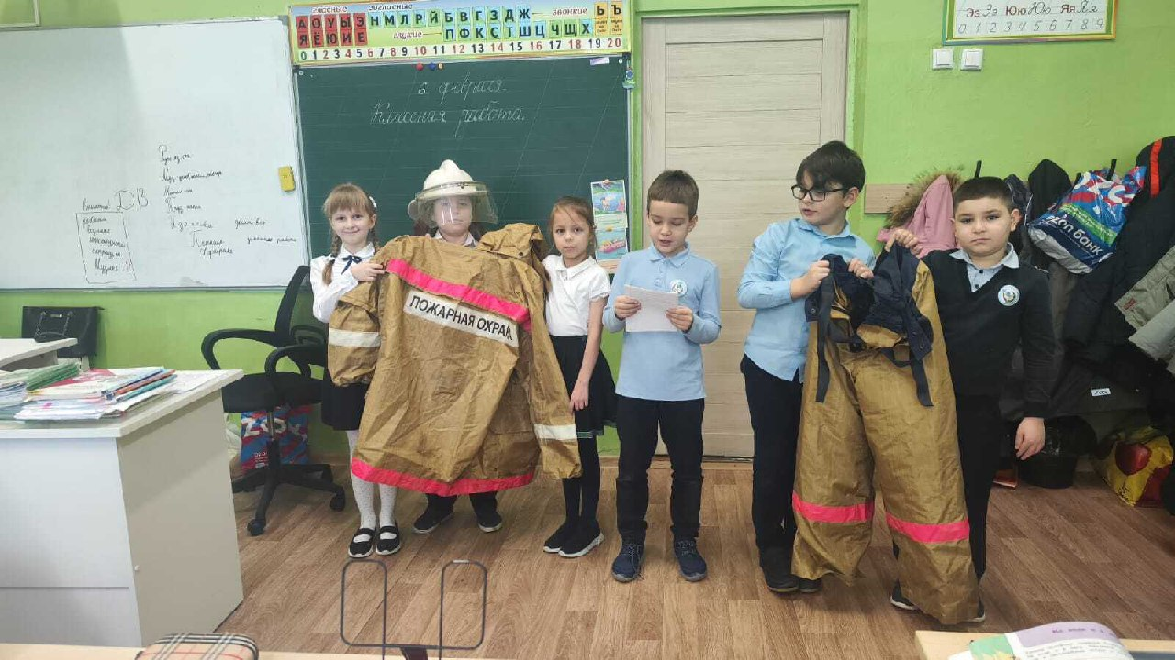 | 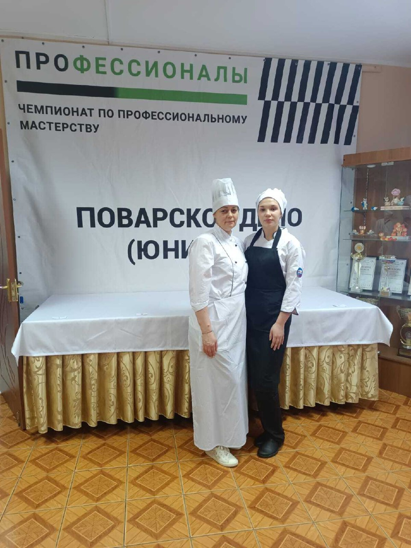

Сравнительная таблица участия учащихся по профориентационному направлению

С целью определения качества профориентационной работы школы проведено анкетирование обучающихся 8–11-х классов. Его результаты показали, что качество профориентационной работы в 8-х классах низкое, в 9-х и 10-х классах – среднее, в 11-х классах – высокое. По мнению учеников, часто мероприятия носили репродуктивный характер и поэтому не носили практической значимости для детей. Удалось повысить долю обучающихся 5–11-х классов, принявших участие в профориентационных проектах, конкурсах, фестивалях профессий до 20 процентов.

Качество профориентационной работы в школе (на основе наблюдения, анкетирования, диагностик)

Вывод: Работа по профориентации осуществлялась в соответствии с планом модуля «Профориентация». Эффективность профориентационной работы в среднем по школе можно оценить как удовлетворительную.
Положительный аспект: В школе ведется целенаправленная работа по профориентации обучающихся. План профориентационной работы реализован на достаточном уровне. Проблемное поле:
1.Низкое качество профориентационной работы в 8-х классах. 2.Отсутствие практической направленности профориентационных занятий. Рекомендация:
1.Пересмотреть систему работы по профориентации на уровне ООО и СОО при планировании модуля «Профориентация» на 2025/26 учебный год:
- учитывать особенности этих возрастных категорий: больше практики и интерактивных форм;
- планировать большинство мероприятий с учетом возможности организации сетевого взаимодействия с организациями СПО.

Реализация модуля «Детские общественные объединения»
Одним из главных разделов воспитательной работы в нашей школе является развитие детских общественных организаций, которое выражается в возможности самостоятельно проявлять инициативу, принимать решения и реализовывать их в интересах ученического коллектива. Детские организации в нашей школе находятся в состоянии непрерывного развития.
Участие учащихся в управлении школы расширяет сферу применения способностей и умений учащихся, дает каждому возможность развить талант, проявить инициативу, найти дело по душе.
Самоуправление даёт возможность подросткам попробовать себя в различных социальных ролях, накопить опыт общения, преодоления трудностей, испытать ответственность за свои поступки.
Совместно с учащимися в начале года была проведена работа по планированию деятельностиорганизации по осуществлению школьного самоуправления на предстоящий год. Учащиесяобозначили основные направления своей работы, распределили обязанности и раздалииндивидуальные поручения наиболее активным ребятам.
Основой деятельности ученическогосамоуправления школы по-прежнему является участие в воспитательном процессе школы черезорганизацию и проведение коллективно-творческих дел, как в стенах школы, так и вне ее. Коллективно-творческие делапомогают учащимся найти себя, раскрыть полнее свои таланты и способности, реализоватьорганизаторские возможности. Активисты с удовольствием принимали участие в жизни школы, украшали школу к мероприятиям, откликались на различные просьбы учителей, наряжали актовый зал, подключали аппаратуру, помогали в проведении классных часов, праздников, акций, субботников, флешмобов.
Деятельность осуществлялась через работу детских организаций:

ДЕЯТЕЛЬНОСТЬ ОТРЯДОВ
ВОЛОНТЁРЫ | Всероссийская акция «Письмо солдату» | 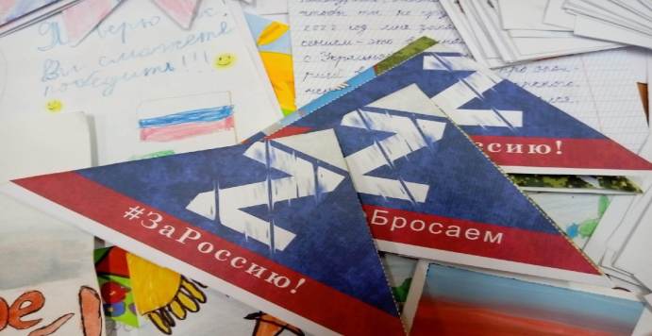
ВОЛОНТЁРЫ | Сбор гуманитарной помощи «Своих не бросаем» | 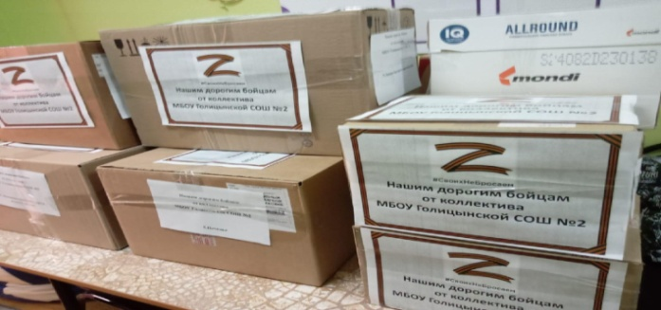
ВОЛОНТЁРЫ | День волонтёра | 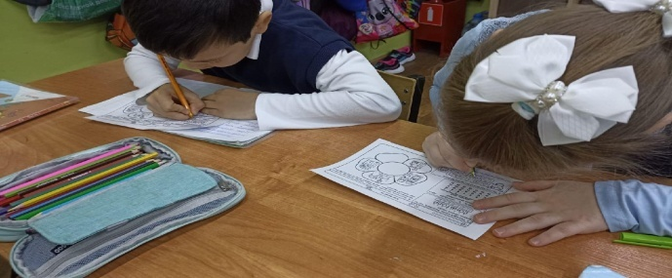
ВОЛОНТЁРЫ | Акция «Белый цветок» | 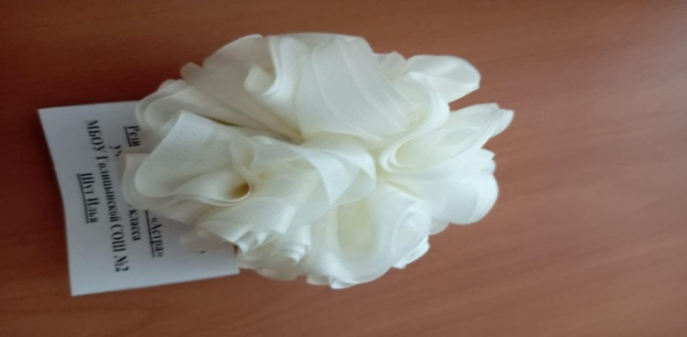
ВОЛОНТЁРЫ | Акция «С днём Защитника Отечества» и  «День Победы», «Добрые письма» | 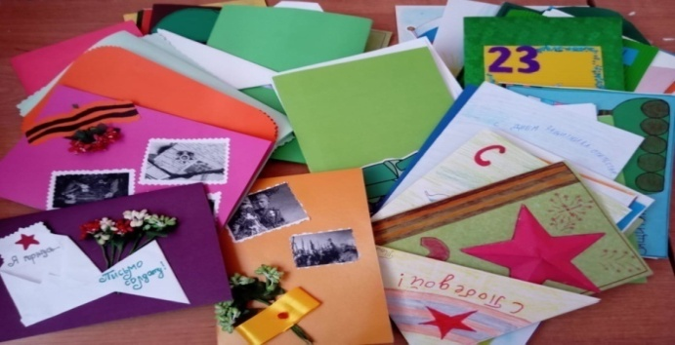
ВОЛОНТЁРЫ | Акция «Талисман добра» | 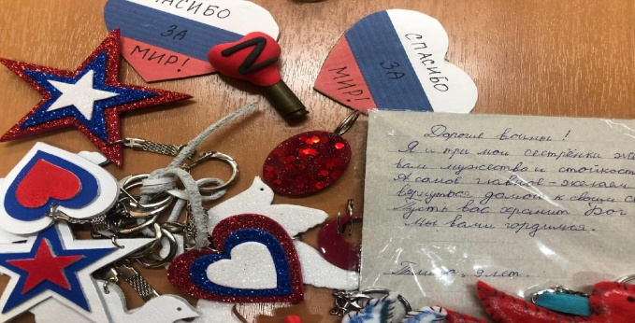
 | Поздравление ветеранов педагогического труда | 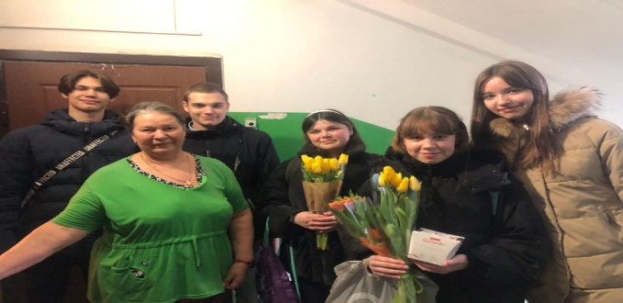
 | Плетение маскировочных сетей | 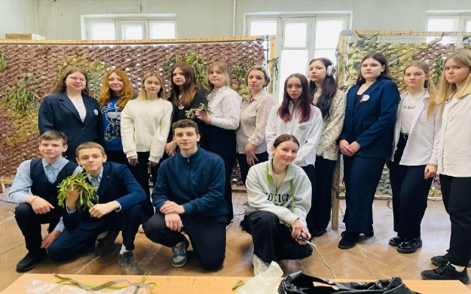
 | Благотворительная акция по сбору макулатуры  «Киноэкология» | 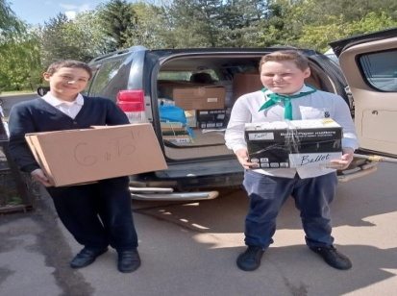
 | Акция «Добрые крышечки» | 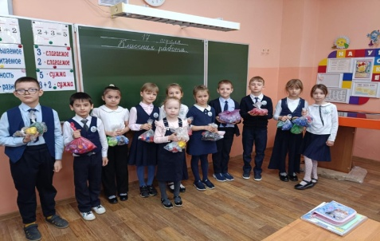
Движение первых «АКТИВНАЯ ГВАРДИЯ»  Орлята России | Поздравление ветеранов | 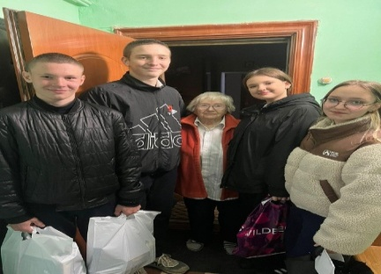
Движение первых «АКТИВНАЯ ГВАРДИЯ»  Орлята России | Посвящение ребят начальной школы в Орлята России | 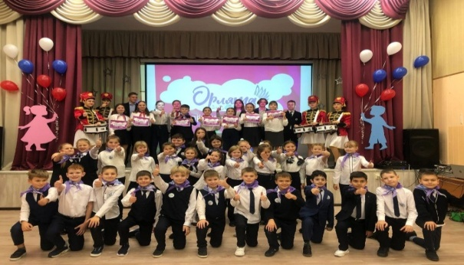
Движение первых «АКТИВНАЯ ГВАРДИЯ»  Орлята России | Международный день пожилых людей | 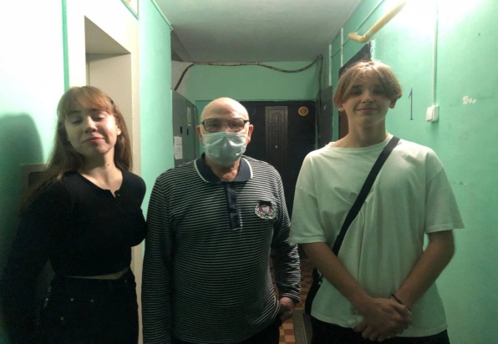
Движение первых «АКТИВНАЯ ГВАРДИЯ»  Орлята России | Аукцион знаний к 8 Марта | 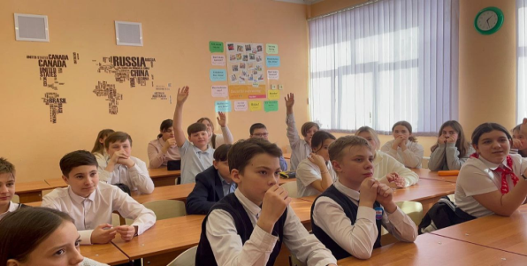
Движение первых «АКТИВНАЯ ГВАРДИЯ»  Орлята России | Заседания общего собрания первичного  «Движение первых» | 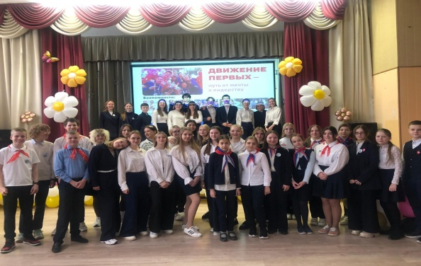
 | Военно-патриотическая игра "Зарница 2.0" | 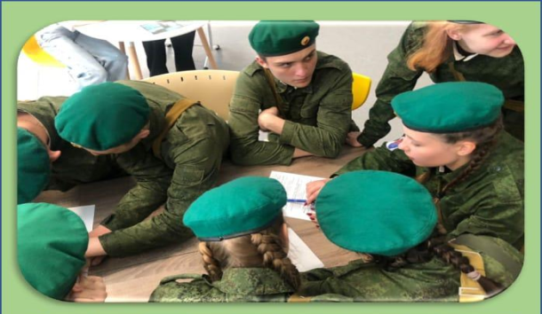
 | День рождения отряда «Активная гвардия» | 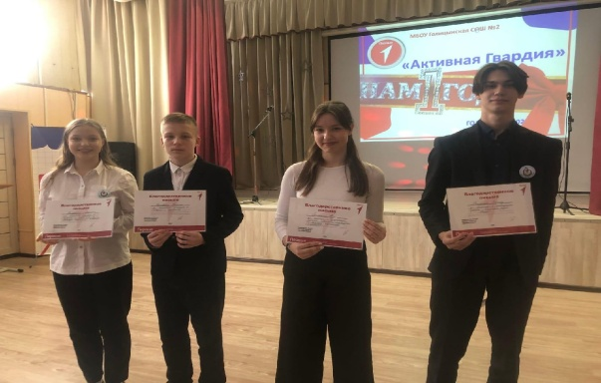
 | Акция  «Окна Победы» | 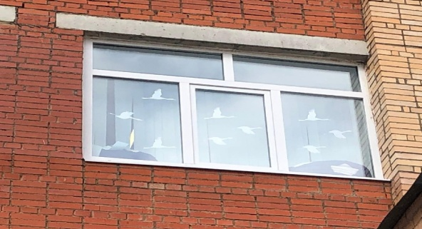
ЮНЫЕ ДРУЗЬЯ ПОГРАНИЧНИКОВ | Уроки мужества и встречи с ветеранами | 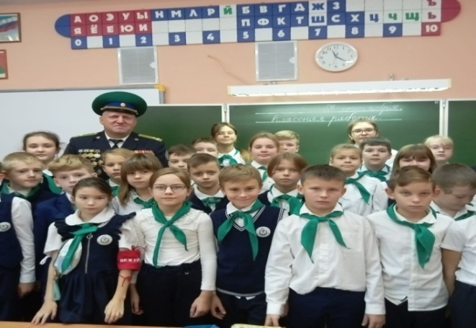
ЮНЫЕ ДРУЗЬЯ ПОГРАНИЧНИКОВ | Посвящение в Юные друзья пограничников | 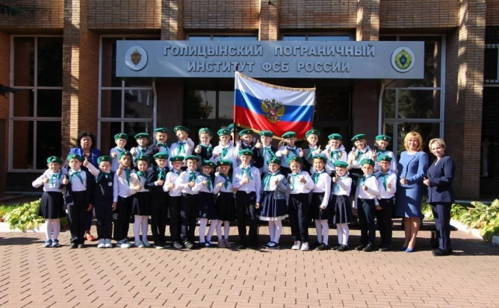
 | Экскурсия в музей Победы | 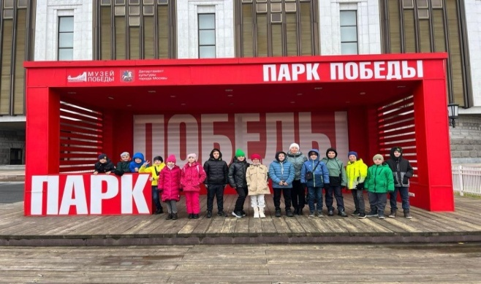
 | День народного единства | 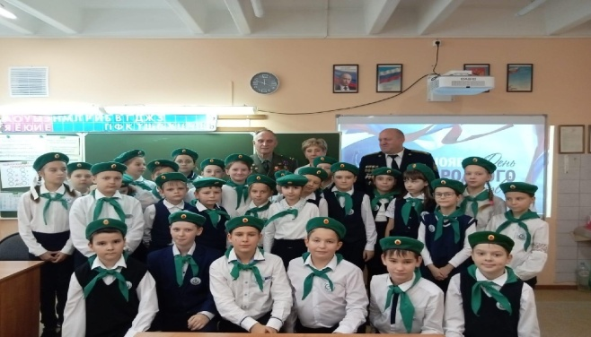
 | Занятия по следопытству | 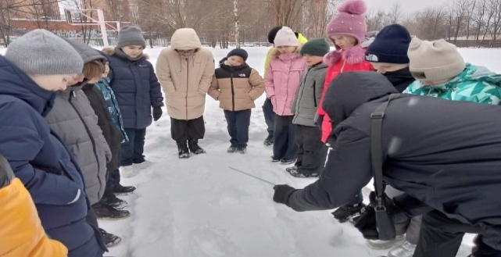
 | Строевая подготовка | 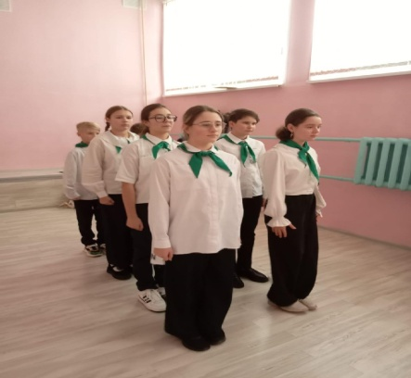
 | Смотр строя и песни | 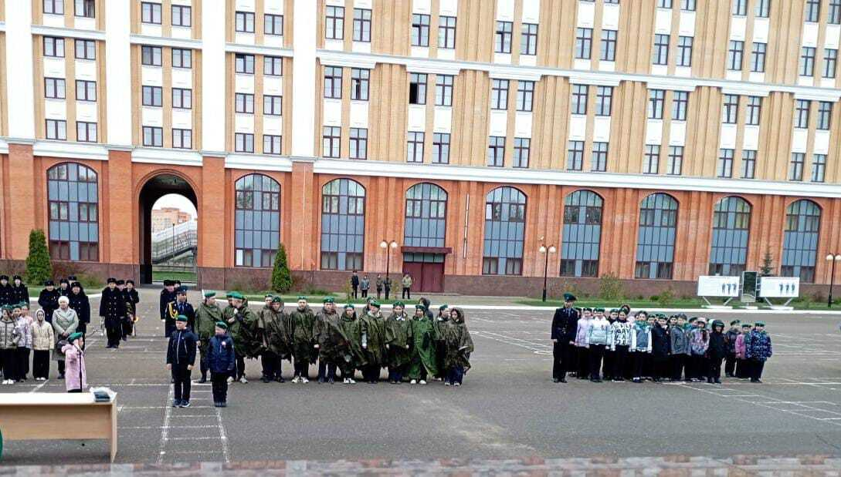
ЮНАРМИЯ | Поднятие Флага РФ | 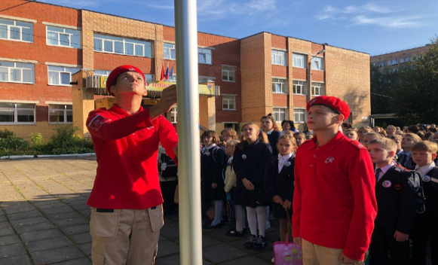
ЮНАРМИЯ | Участие в общешкольных мероприятиях, митингах | 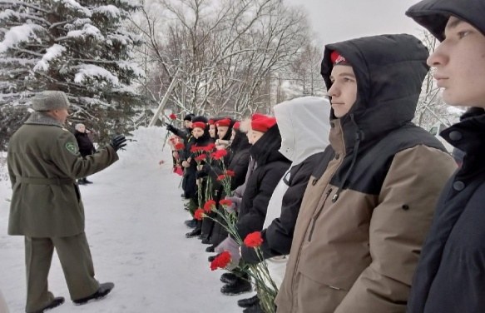
ЮНАРМИЯ | Салют Победе! | 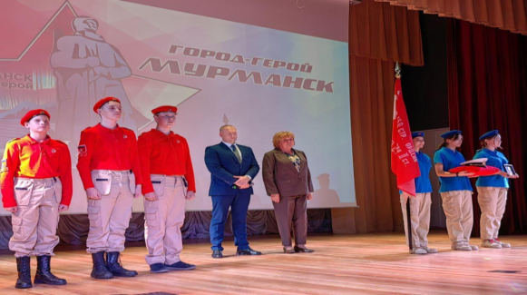
 | Вахта Памяти | 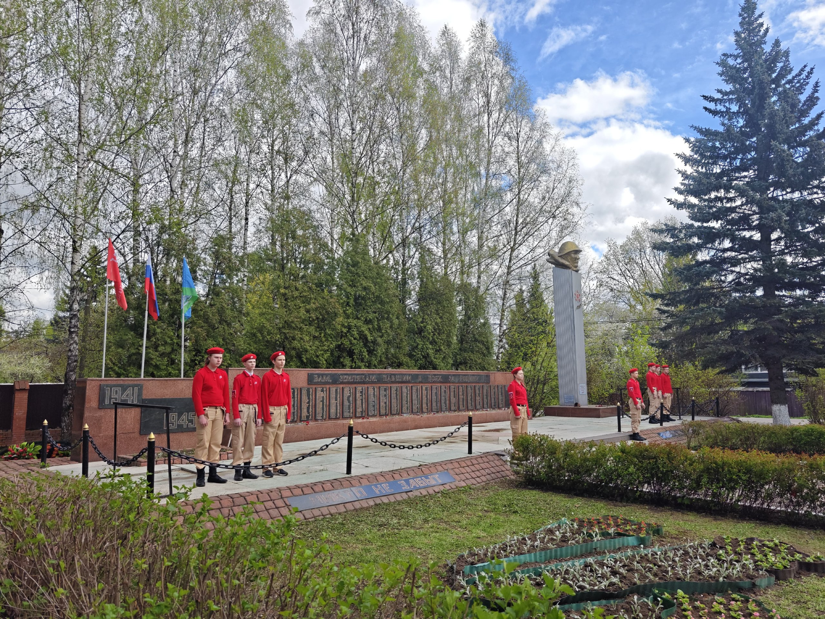
ЮИД | Единый день профилактики детского дорожно-транспортного травматизма «Детям Подмосковья-безопасные дороги» | 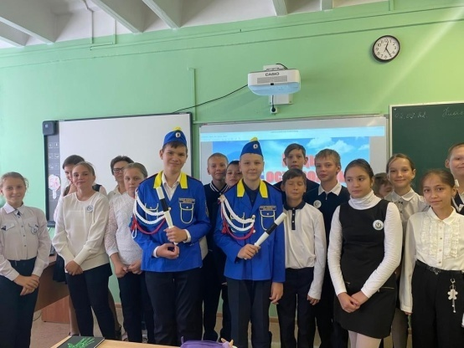
ЮИД | Акция «Безопасные дороги» | 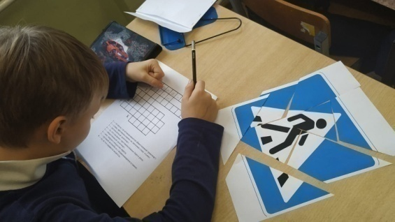
Активность участия отрядов в мероприятиях

Анализируя работу отрядов в 2024-2025 уч. году, следует отметить работу движения РДДМ, введение рейтингования классов. Реализованы многие проекты, актуальны были выполненные акции. Эта форма деятельности интересна.

Положительный аспект:
1.Вовлечение более 90% учащихся в школьные мероприятия. 2.Широкий спектр выбора для участия в мероприятиях творческой, спортивной, интеллектуальной, патриотической направленности
Проблемное поле:
1.Недостаточное взаимодействие между всеми участниками школьных отрядов, вне зависимости от возраста и класса.
Рекомендация:
1.Мотивировать учащихсядля участия в детских общественных объединениях, продолжить школьный рейтинг классов в следующем учебном году.

Результаты участия в конкурсах по воспитательной работе

Название конкурса |  | Уровень участия (муниципальный, региональный) | Результат
Муниципальный этап Всероссийского конкурса в области воспитания и работы с молодёжью на соискание премии «За нравственный подвиг учителя» |  | окружной | Участник
Конкурс родительских комитетов «Секреты дружного класса. Родители Первых» |  | окружной | Призёр
VI Межрегиональный конкурс педагогических идей современных инновационных технологий в области физической культуры в номинации «Педагогический дебют» |  | региональный | Участник
Областной фестиваль-конкурса песни и творчества «Юные таланты Московии» |  | региональный | Участник
50-ые окружные весенние пушкинские чтения «80 лет со дня победы в Великой Отечественной войне» |  | окружной | Призёр
Окружной конкурс экологических и туристсктих рисунков в экологической программе «Наш дом Земля» |  | окружной | Призёр
Окружной конкурс детского рисунка «Космическая заря» посвящённый Дню Космонавтики и 60-летию выхода человека в открытый космос |  | окружной | Призёр
Конкурс творческих работ «Неополимая купина» |  | окружной | Победитель, призёр
Конкурс творческих работ «Мы за безопасную дорогу» |  | окружной | 3 участника
Конкурс чтецов «Живое слово» в рамках Фестиваля искусств «Ступени» |  | окружной | участник
Конкурс «Музыкальная мозаика» в рамках Фестиваля искусств «Ступени» |  | окружной | участник
Вокальный конкурс «Одинцовский соловей» в рамках Фестиваля искусств «Ступени» |  | окружной | участник
Конкурс «Традиционная кукла» в рамках Фестиваля искусств «Ступени» |  | окружной | призер
Конкурс «Рождественская звезда» |  | окружной | 5 участников, призёр
Конкурс «Из дальних странствий возвратясь» |  | окружной | призёр
Конкурс экологических проектов в рамках реализации программы  «Наш дом- Земля» |  | окружной | призёр
Конкурс «Пушкин и дети» |  | окружной | призёр
Туристический слёт «Тропа Берендея» |  | окружной | призёр
Туристический слёт «Лесная школа» |  | окружной | Призёр
Спортивные соревнования по волейболу |  | окружной | Призёр
Окружная акция «Твоим защитникам, Москва» среди обучающихся ОУ Одинцовского г.о. |  | окружной | Победитель
Конкурс туристической песни |  | окружной | призёр
Муниципальный этап Всероссийской военно-патриотической игры Зарница-2.0 |  | окружной | призёр
Региональный конкурс творческих работ «Моя семейная реликвия» |  | региональный | 3 участника
Итого |  | Региональный | Окружной
Победитель |  | 0 | 1
Призёр |  | 1 | 15
Участник |  | 5 | 17
Всего |  | 6 | 33
Результаты работы на рейтинг школы – Социальная активность
Охват дополнительным образованием | Кол-во обучающихся в ОО | Количество обучающихся (школьники) по дополнительным общеразвивающим программам в ОО (по данным единой информационной системы «Навигатор» | Доля обучающихся, охваченных дополнительным образованием, от общего количества обучающихся в ОО | Кол-во баллов
выполнено | 1988 | 1562 | 79 | 3
Центр детских инициатив | Сертификация в региональном реестре | наличие – 2 балла; | отсутствие – 0 баллов. | Кол-во баллов
выполнено |  | 2 |  | 2
Наличие советника | Наличие советника – 1 балл;  отсутствие – 0 баллов. | Вхождение советника директора по воспитанию и взаимодействию с детскими  общественными объединениями в комиссии по делам несовершеннолетних и защите их  прав (далее – КДН) / школьный совет по профилактике присутствие в КДН – 2 балл;  отсутствие – 0 баллов |  | Кол-во баллов
 | 1 |  |  | 1
Школьный спортивный клуб | наличие в реестре  «Патриоты России» | программа по дополнительному образованию «Волейбол», «Единоборства» |  | Кол-во баллов
выполнено | 1 | 1 |  | 2
Школьный театр | наличие в реестре  «Гармония» | программа по дополнительному образованию «Гармония» |  | Кол-во баллов
выполнено | 1 | 1 |  | 2
Школьный музей | наличие в реестре  «»История Голицыно в лицах» | программа по дополнительному образованию «Музейное дело» |  | Кол-во баллов
выполнено | 1 | 1 |  | 2
Школьный туристский клуб | наличие в реестре «Ориентир» | программа по дополнительному образованию «Ориентир» |  | Кол-во баллов
выполнено | 1 | 1 |  | 2
Школьный Медиацентр | наличие в реестре «Лидер» | программа по дополнительному образованию «Школьный медиацентр» |  | Кол-во баллов
выполнено | 1 | 1 |  | 2
Движение первых | Наличие первичного отделения на сайте будьвдвижении.рф | Количество уникальных участников | Участие обучающихся в мероприятиях и акциях РДДМ «Движение Первых» (уникальные | Кол-во баллов
 | 2 | 108 | Итоги не подведены | 2
Наличие Детского движение начальных классов «Орлята России» | наличие | обучение педагога |  | Кол-во баллов
выполнено | 1 | 1 |  | 2
Отряд ЮИД | наличие направления | программа по дополнительному образованию «ЮИД» |  | Кол-во баллов
выполнено | 1 | 1 |  | 2
Наличие родительского чата | Доля участников  30-50% | Доля участников  51-80% |  | Кол-во баллов
выполнено | 1 | 1 |  | 2
Главная особенность эффективности развития воспитательной деятельности МБОУ Голицынской СОШ №2 заключается в объективности и надежности критериев и показателей, отражающие целостную картину деятельности. Поэтому надежность и объективность критериев и показателей обеспечивается сопоставлением всех видов информации в процессе исследования. Каждый из них отражает определенную сторону исследуемой реальности: субъективные представления, осознаваемые и не осознаваемые процессы.
Процесс воспитания в МБОУ Голицынской СОШ №2 основывается на следующих принципах взаимодействия педагогических работников и обучающихся:
- неукоснительное соблюдение законности и прав семьи и обучающегося, соблюдение конфиденциальности информации об обучающемся и семье, приоритета безопасности обучающегося при нахождении в школе;

- ориентир на создание в школе психологически комфортной среды для каждого обучающегося и взрослого, без которой невозможно конструктивное взаимодействие обучающихся и педагогических работников;

- реализация процесса воспитания главным образом через создание в школе детско-взрослых общностей, которые бы объединяли обучающихся и педагогических работников яркими и содержательными событиями, общими позитивными эмоциями и доверительными отношениями друг к другу;

- организация основных совместных дел обучающихся и педагогических работников как предмета совместной заботы и взрослых, и обучающихся;
- системность, целесообразность и нешаблонность воспитания как условия его эффективности.

Основные традиции воспитания в МБОУ Голицынская СОШ №2:
- стержнем годового цикла воспитательной работы школы являются ключевые общешкольные дела, через которые осуществляется интеграция воспитательных усилий педагогических работников;

- важной чертой каждого ключевого дела и большинства используемых для воспитания других совместных дел педагогических работников и обучающихся является коллективная разработка, коллективное планирование, коллективное проведение и коллективный анализ их результатов;

- в школе создаются такие условия, при которых по мере взросления обучающегося увеличивается и его роль в совместных делах (от пассивного наблюдателя до организатора);

- педагогические работники школы ориентируются на формирование коллективов в рамках школьных классов, кружков, студий, секций и иных детских объединений, на установление в них доброжелательных и товарищеских взаимоотношений;

- ключевой фигурой воспитания в школе является классный руководитель, реализующий по отношению к обучающимся защитную, личностно развивающую, организационную, посредническую (в разрешении конфликтов) функции.

Самоанализ воспитательной деятельности показал, что школе в 2024/25 учебном году удалось:

В личностном развитии школьников за 2024/25 учебный год отмечается устойчивая позитивная динамика.
Практический анализ, основанный на мониторинговых данных, позволил выделить значимые сильные и слабые стороны в воспитательной деятельности МБОУ Голицынской СОШ №2 по следующим позициям:
Сильные стороны воспитательной деятельности:
Среди основных недостатков воспитательной деятельности можно считать:

Анализируя воспитательную работу школы, по всем модулям прослеживается положительная динамика:

Поэтому, можно сказать, что задачи, поставленные на 2024-2025 учебный год, выполнены: организация и проведение воспитательных мероприятий осуществлялись, исходя из интересов, интеллектуальных и физических возможностей учащихся, что обеспечивало реализацию личностно-ориентированного подхода при одновременном обеспечении массовости мероприятий. Все аспекты воспитательной работы позволяли учащимся ярко и неординарно проявлять свои творческие способности. Воспитательная работа школы основывалась на принципах сохранения и укрепления здоровья учащихся.

Выводы
1.Воспитательная работа в школе организована на хорошем уровне. Воспитательные события, дела и мероприятия реализуются в соответствии с рабочей программой воспитания и календарными планами воспитательной работы, а также планами ВР классных руководителей.
2.Работа педколлектива по патриотическому воспитанию ведется системно, целенаправленно и на хорошем уровне, что подтверждают результаты диагностики уровня сформированности патриотических качеств у обучающихся.
Рекомендации
1. Обеспечить решение выявленных проблем в воспитательном процессе школы.
2. Продолжить работу по патриотическому воспитанию, максимально привлекать в воспитательный процесс возможности социальных партнеров школы для реализации задач патриотического воспитания.
На основе результатов анализа воспитательной работы, выявленных сильных и слабых сторон воспитательной деятельности МБОУ Голицынской СОШ №2 поставлена цель и определен круг задач на 2025-2026г.г.
Данная цель ориентирует педагогов, в первую очередь, на обеспечение позитивной динамики развития личности ребенка, а не только на обеспечение соответствия его личности единому стандарту. Сотрудничество, партнерские отношения педагога и обучающегося, сочетание усилий педагога по развитию личности ребенка и усилий самого ребенка по своему саморазвитию - являются важным фактором успеха в достижении поставленной цели в связи с этим важно. Достижению поставленной цели воспитания обучающихся будет способствовать решение следующих основных задач:

Заместитель директора по ВР Бушуева Н.С.

